Faguss Erdészeti Kft. által fejlesztett faipari szárítókamra vizsgálata
Investigation of a wood drying chamber develope in Faguss Ltd.

Kutatási jelentés
Research study

Soproni Egyetem
Központi Vizsgáló Laboratórium
2021

Tartalom
1. Alapadatok 3
2. Sűrűségvizsgálat 10
3. A faanyagban visszamaradt belső feszültségek vizsgálata 11
4. Repedések vizsgálata 13
5. Fanedvesség eloszlás a szárítókamrában 14
5.1 Konvekciós szárító – Fekete dió 14
5.2 Konvekciós szárító - tölgy 17
5.3 Alagútszárító – Fekete dió 21
5.4 Alagútszárító - Tölgy 27
6. Fanedvesség eloszlás a faanyagban 32
6.1 Konvekciós szárító – Fekete dió 32
6.2 Konvekciós szárító - Tölgy 35
6.3 Alagútszárító – Fekete dió 39
6.4 Alagútszárító - Tölgy 42
7. Összegzés 47

Alapadatok
Résztvevők a Soproni Egyetem KVL részéről:
- Dr. Bak Miklós, tudományos munkatárs (projektvezető)
- Prof. Dr. Németh Róbert, egyetemi tanár
- Dr. Fehér Sándor, egyetemi docens
- Báder Mátyás, tudományos segédmunkatárs
A Faguss Erdészeti Kft. Csömödéri telephelyén (8957 Csömödér Vasút u. 6.) faipari szárítókamra fejlesztést hajtott végre. Az újonnan épülő szárítókamra a korábban már használt konvekciós szárító mellett a szárítási kapacitás növelését célozza. Az új szárítókamrában végrehajtott technológiai fejlesztés a szárítási minőség megtartása mellett a szárítási ciklus gazdaságosabbá tételét, adott esetben rövidítését is szolgálja. A fejlesztés alapelve a szárítókamra alagútszárítóvá történő alakítása, légterelő ponyvák alkalmazása által.
A Soproni Egyetem Központi Vizsgálólaboratóriuma a szárítási minőséggel összefüggő vizsgálatok végrehajtására kapott megbízást. Ennek során az alábbi vizsgálatok elvégzése történt meg:
- Két szárítóberendezés összehasonlító vizsgálata
  - A vizsgált faanyag jellemzői
    - Kocsánytalan tölgy (Quercus petraea)
    - Feketedió (Juglans nigra)
  - Légszáraz állapotról történő szárítás
  - Cél nedvességtartalom: ~10%
- A műszárított faanyag jellemzőinek vizsgálata
  - Sűrűség (laboratóriumi)
  - A faanyagban visszamaradt belső feszültségek meghatározása (laboratóriumi)
  - Repedések vizsgálata (helyszíni)
  - Fanedvesség eloszlás a szárítókamrában (helyszíni)
  - Nedvesség eloszlás a faanyagban (helyszíni)
Az elvégzett vizsgálatok egy része helyszíni mérés volt, mellette laboratóriumi vizsgálatok elvégzése is szükséges volt. A mintavételezés a laboratóriumi vizsgálatok esetén is a helyszínen történt. Helyszíni felmérés és mintavételezés négy alkalommal történt:
- 2020.11.23.
- 2020.12.16.
- 2021.01.15.
- 2021.02.05.
A feladat során fafajonként egy-egy szárítási ciklust vizsgáltunk a Kft-nél már korábban is meglévő hagyományos konvekciós szárítónál és az újonnan megépült alagútszárító rendszerű szárítónál. Egy konvekciós szárítót és egy új, ún. alagútszárítót vizsgáltunk, mindegyik ca. 50 m³ fűrészáru befogadására képes. Mindkét szárítóba azonos mennyiségű és tulajdonságú fűrészáru került, melyek közül 2-2 rakat kiválasztott fűrészáruit vizsgáltunk meg. A fűrészáruk minőségi szempontból osztályozatlanok voltak, vegyesen kerültek be a szárítókba (1. ábra).
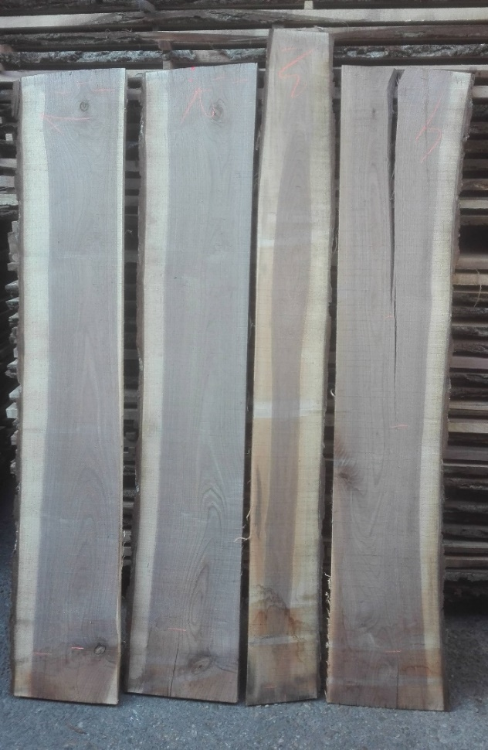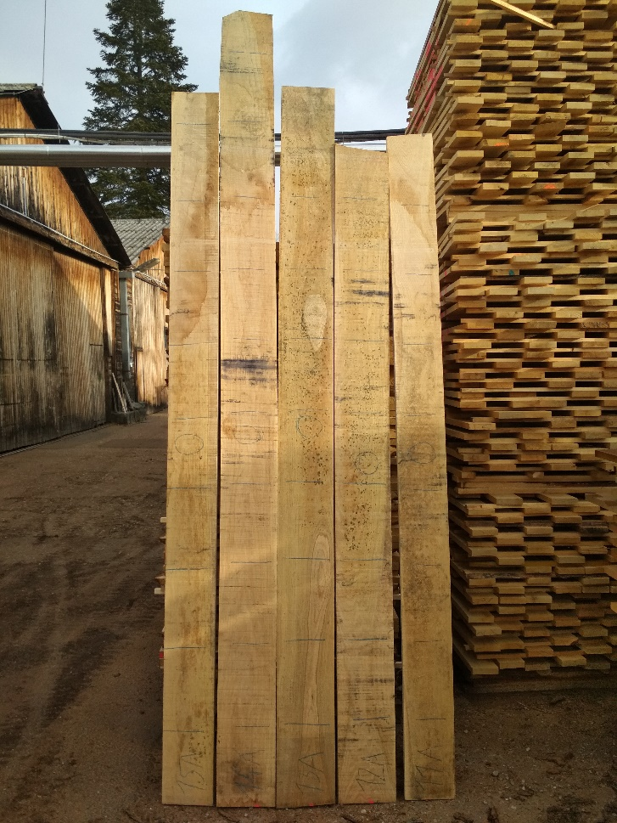
1. ábra: Szárításra váró fűrészáruk

A vizsgált fafajok kocsánytalan tölgy (Quercus petraea) és fekete dió (Juglans nigra) voltak. A fűrészáruk bevágási mérete 35 és 29 mm. A tavaszi döntés és júniusi rönkfelvágás után fedett tárolóban, máglyázva tárolták a fűrészárut. A kialakított rakatok szélessége és magassága ca. 110 cm, hossza ca. 170, vagy 120 cm. Soronként lécezve, hézaglécek vastagsága ca. 15 mm.
A vizsgált fűrészáruk egyedi sorszámot kaptak, továbbá bütün narancssárga pöttyel jelölve (2. ábra), a mérési pontok a szelvényáruk felületén krétával jelölve (3. ábra). A kapacitív nedvességmérővel (típus: WS13) a fűrészáruk végeitől 30 cm-enként állapítottuk meg a nedvességtartalmat a jelölt helyeken, míg az ellenállás alapú nedvességmérővel (típus: Gann Hydromette RTU 600) mindig a fűrészáruk közepén, a felülettől számított 5 mm-enként, szintén jelölt helyen. A bütürepedések is bejelölésre kerültek a repedések végéhez húzott vonallal. A rakatban a vizsgált fűrészáruk felülről számolva jellemzően a 2. és 5. sorokban helyezkedtek el.

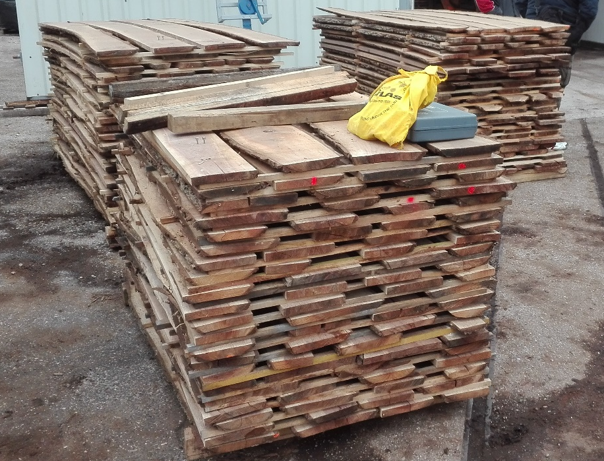
- ábra: Festett narancssárga jelölések a bütükön, alagútszárító, fekete dió

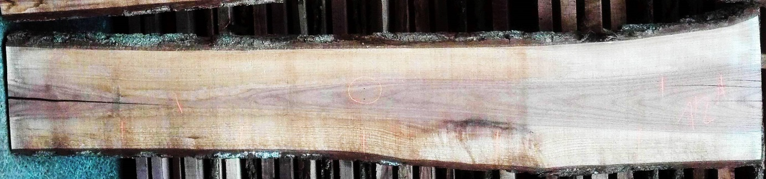
3. ábra: Krétával rajzolt narancssárga jelölések a 12A jelű fűrészárun

Rétegelválásos feszültségvizsgálathoz 10 rakat közepéből választottunk 1-1 fűrészárut, melyek egyik végéből 50 cm hosszúságú anyagot levágva és fóliába csomagolva, mintákat szállítottunk Sopronba (4. ábra).

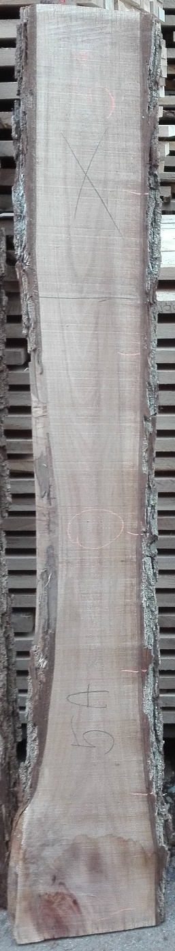
4. ábra: Elszállításra kiválasztott fűrészáru-darab a jobb oldalon X-szel jelölve

Alagútszárító

Az alagútszárító kamrája az 5.bal ábrán látható, míg a légbeszívó nyílása a vízbefecskendező szeleppel az 5.jobb ábrán. A vezérlést a konvekciós szárítókkal azonos, hagyományos eszközökkel végzik: légnedvesség-mérő, léghőmérő és a faanyag nedvességtartalmát 6 ponton figyelő eszközök (6. ábra).

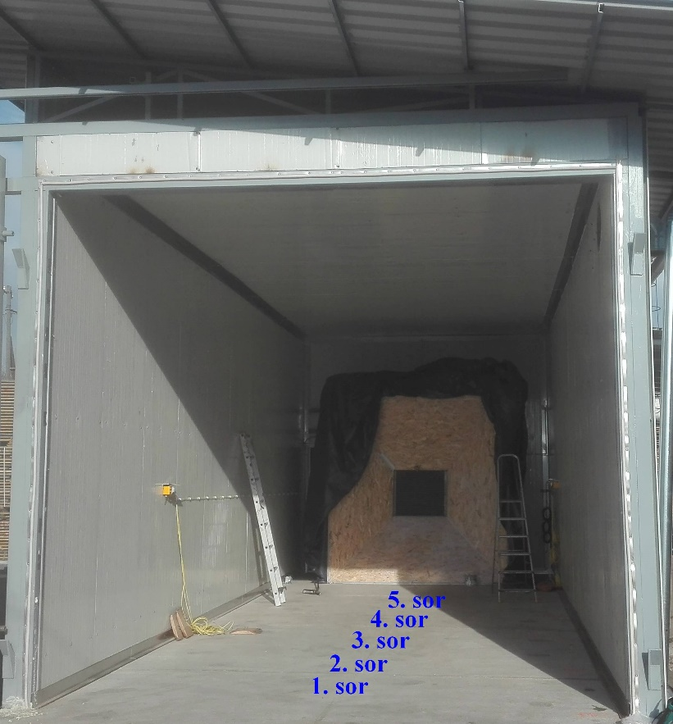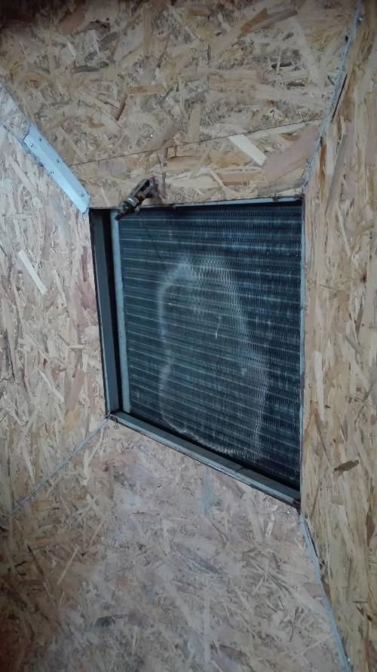
5. ábra: Az alagútszárító üresen (bal) és légbeszívó nyílása a szárítás végeztével, fölötte a vízbefecskendező szelep (jobb). 5 sorban kerültek be a rakatok (kékkel jelölve)

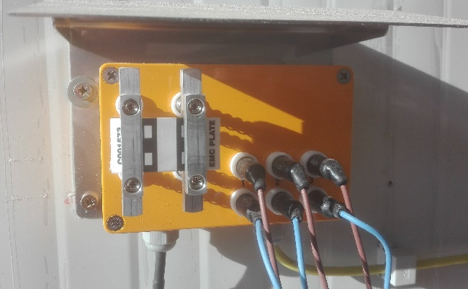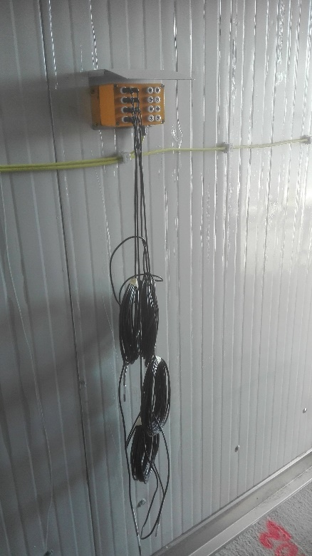
6. ábra: Alagútszárító cellulózlapkás légnedvességmérője és a fanedvességmérő szondák csatlakozói

A levegő mozgatását egy, a Csiba Kft. által szállított, 1,1 kW teljesítményű motorral hajtott Ciesse MP906A típusú ventilátor végzi (7.bal ábra), míg a szárítás vezérlését a 7.jobb ábrán látható digitális rendszer.

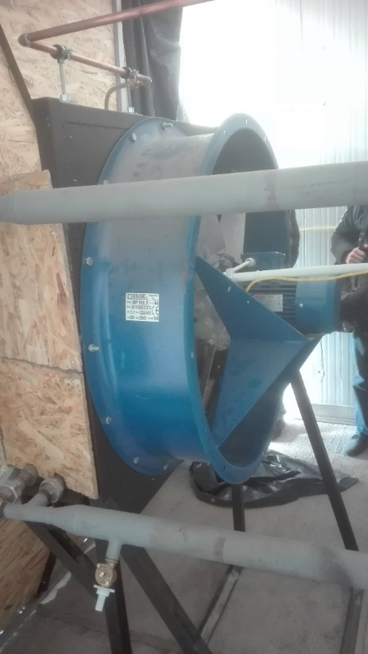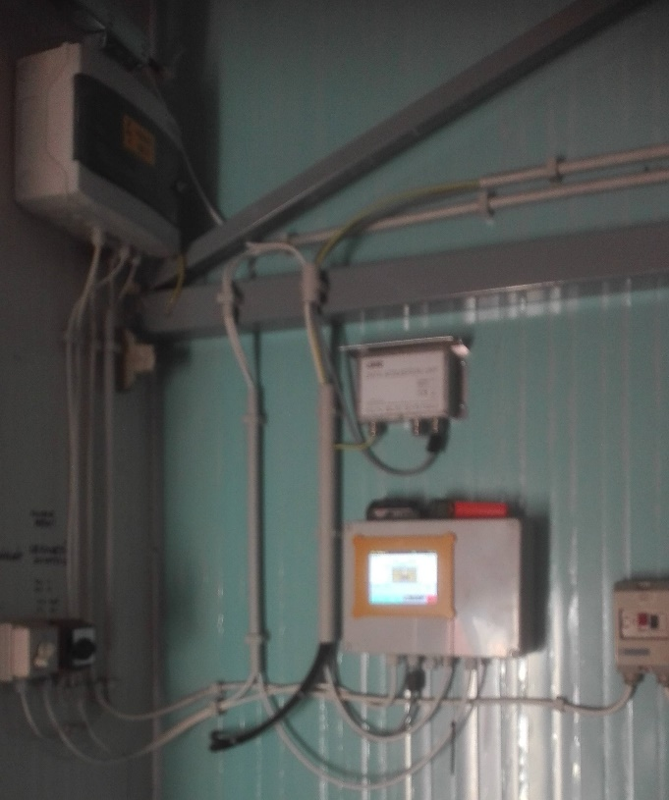
7. ábra: Alagútszárító elszívó-ventilátora (bal) és a szárító vezérlése (jobb)

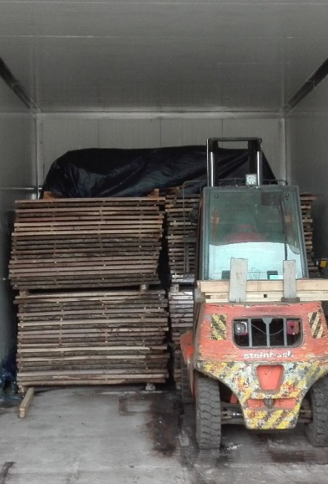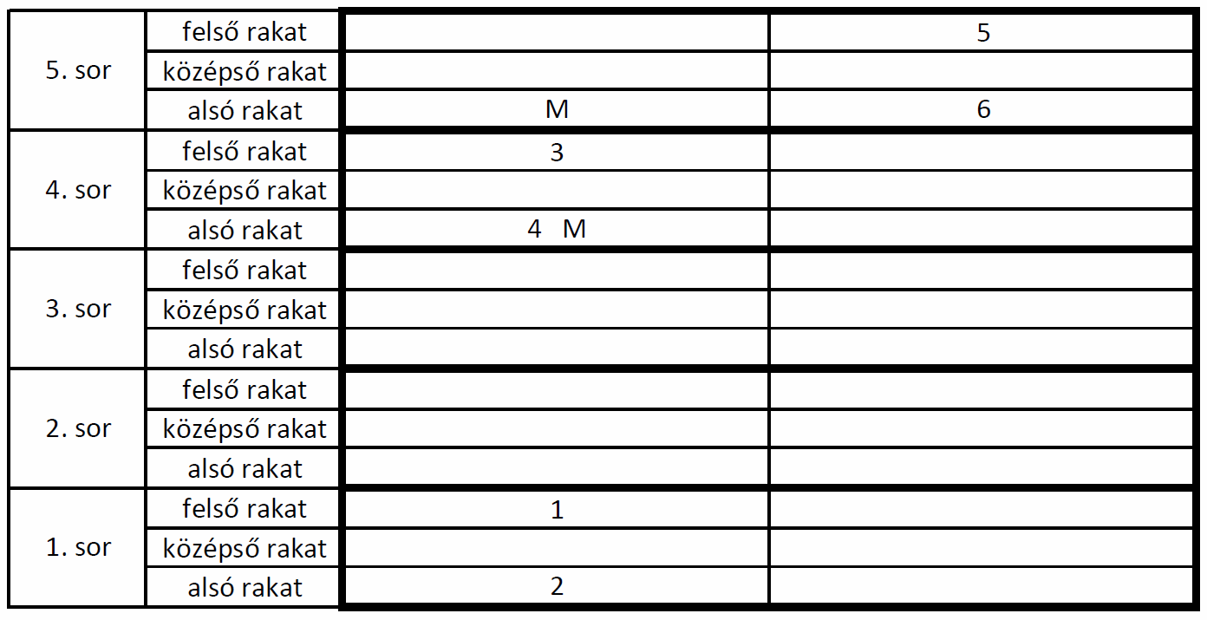

8. ábra: Az alagútszárító 5. sorának rakodása (bal) és a rakatok és szondák szárítón belüli elhelyezésének sematikus ábrája (jobb). 5 sorba kerültek be a rakatok (kékkel jelölve), egymáson 3 rakat, alul és középen rövid rakatok, legfelül 1 hosszú rakat. Számokkal jelölve a szondák, ’M’ betűvel az általunk vizsgált rakatok.

A szondák lábtávolsága 30 mm, befúrási mélysége 12 mm volt, a fűrészáruk szárított vastagsága 33 és 27 mm, tehát a szondák elhelyezése megfelelő. A szárítóban 6 szonda került elhelyezésre és 2 vizsgált rakat (8.jobb ábra). A feketedió szárítása során az egyik szonda hibásan mért és kikapcsolták, valamint a víz beporlasztásával is voltak problémák, ezért a szárítást többször meg kellett szakítani rövid időre. A szárítási napló elveszett, vélhetően áramszünet miatt (9. ábra).

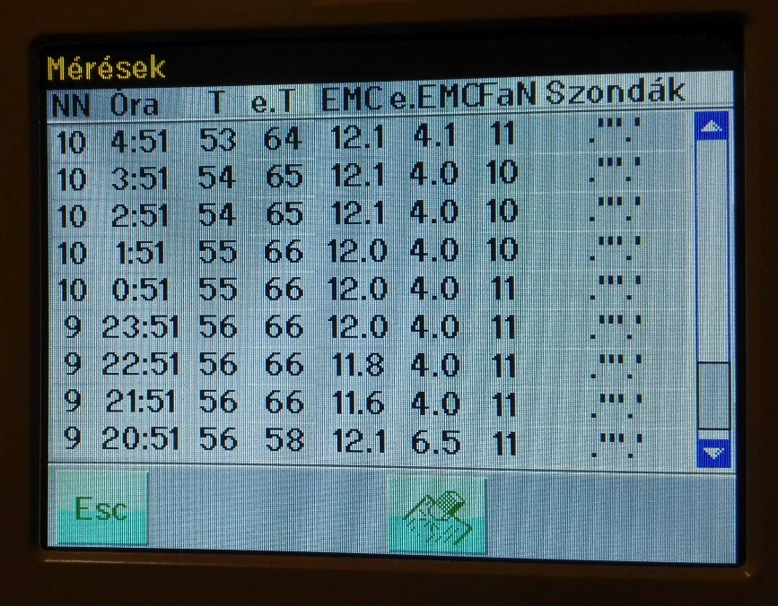
9. ábra: Az alagútszárító megmaradt jegyzőkönyvi adatai

Konvekciós szárító

A konvekciós szárító kamrája a 10. ábrán látható. 3 sorban és 3 oszlopban kerültek be a rakatok. Magasságban szintén 3 rakat fért el, így összesen 27 rakat töltötte fel a szárítókamrát. A vezérlést a konvekciós szárítókra jellemző, hagyományos eszközökkel végzik: légnedvesség-mérő, léghőmérő és a faanyag nedvességtartalmát 4-6 ponton figyelő eszközök. A szondák lábtávolsága 30 mm, befúrási mélysége 12 mm volt, a fűrészáruk szárított vastagsága 33 és 27 mm, tehát a szondák elhelyezése megfelelő. A szárítóban 4-6 szonda került elhelyezésre és 2 vizsgált rakat.

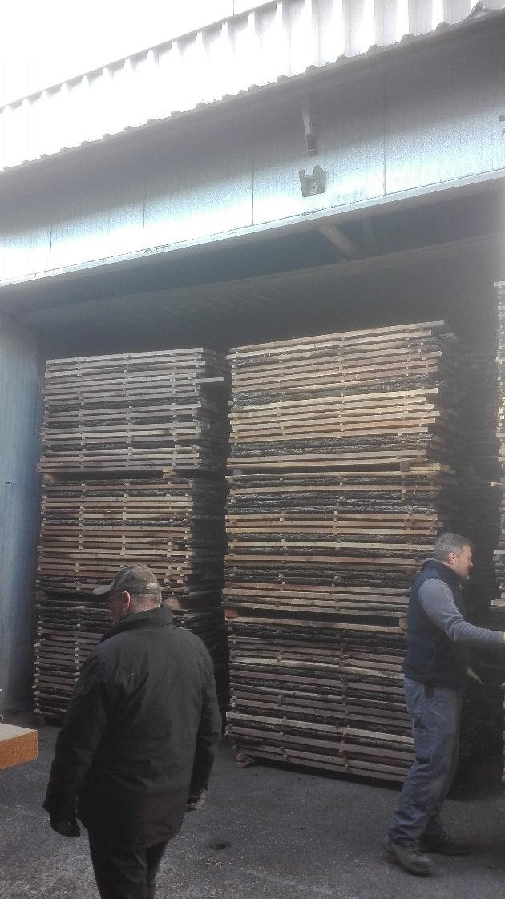
10. ábra: A konvekciós szárító berakodás után

Sűrűségvizsgálat
A vizsgálatba vont tételek sűrűségértékeinél az eltérő kiinduló nedvességtartalmak miatt az abszolút száraz sűrűséget vettük figyelembe. Így biztosítható a vizsgált faanyagok legobjektívebb összehasonlítása e tekintetben. A vizsgálat összesen 57 db feketedió és 45 db tölgy próbatesten történt. A próbatestek mérete 20×20×30 mm volt. A próbatestek szárítása 103 °C-on történt 48 óra időtartamban (tömegállandóságig).
Sűrűség tekintetében homogén volt a vizsgált minta. Nem voltak kiugró értékek sem pozitív, sem negatív irányban (1. táblázat). Ezt a szórásértékek is alátámasztják. Ezek az eredmények tulajdonképpen kizárják, hogy a nedvességtartalom, illetve a belső feszültség vizsgálatok során a nagymértékű sűrűségbeli eltérések befolyásolhatták volna az eredményeket. Elsősorban a különböző nedvességmérési eljárásokra van komoly hatással a sűrűség és annak eltérései, de a kapott sűrűségértékek ezt a tényezőt kizárják.

1. táblázat: Az abszolút száraz sűrűség értékei a vizsgálatba vont feketedió és tölgy fűrészárunál.
Szárító típusa | Feketedió |  |  | Tölgy
Szárító típusa | Átlag [g/cm³] | Szórás [g/cm³] | Rel. Szórás | Átlag [g/cm³] | Szórás [g/cm³] | Rel. szórás
Hagyományos szárító | 0,58 | 0,04 | 6,68% | 0,67 | 0,06 | 9,51%
Alagútszárító | 0,58 | 0,05 | 7,80% | 0,66 | 0,07 | 11,09%

A faanyagban visszamaradt belső feszültségek vizsgálata
A belső feszültség vizsgálata az ENV 14464:2003 (Fűrészáru. A réteges elválás vizsgálatának módszere) szabvány alapján történt. A szárítási ciklusokat követően mintát vettünk a szondával ellátott rakatokból és a nedvességeloszlás vizsgálatára kiválasztott, szonda nélküli rakatokból (2-2 rakat szárítási ciklusonként). Rakatonként 2-2 deszkából vettünk mintát. A vizsgálatra kiválasztott fűrészáruból 50 cm-re a bütütől 15 mm széles (rostirányú méret) szeletet vágtunk ki, majd ezeket két egyenlő részre vágtuk. A próbatesteket 48 órára műanyag tasakba zártuk, hogy kiegyenlítődjön a nedvességtartalom a teljes keresztmetszetben. Ezt követően a két darabot újra egymással szembe fordítva egy mérőcsap segítségével történt a deformáció mértékének meghatározása, amit a visszamaradó belső feszültség okozott (11. ábra). A visszamaradó belső feszültség által okozott deformáció meghatározásához az így mért távolságból ki kell vonni a mérőcsap vastagságát (10 mm).

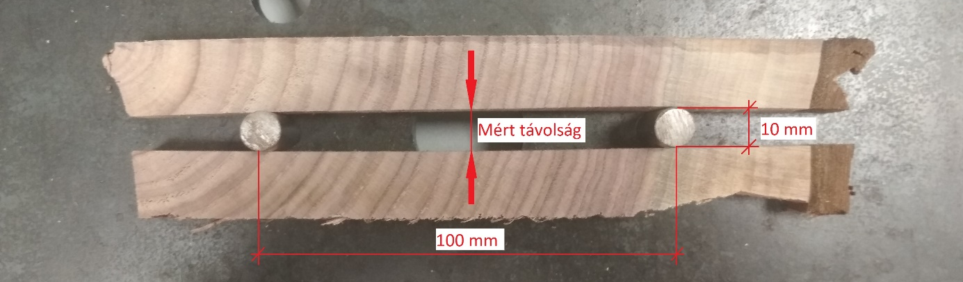
11. ábra: Belső feszültség vizsgálat feketedió próbatesten

Az eredmények értékelése a 2. táblázat alapján történt:
2. táblázat: A visszamaradó belső feszültségek értékelésének határértékei és az alkalmazott színkódok (+ vagy - nem számít az értékeknél, csak a görbület irányát mutatja)
1 mm alatt | alacsony belső feszültség, exkluzív minőség
1-2 mm között | mérsékelt/közepes belső feszültség, Quality minőség
2-3 mm között | átlagos belső feszültség, standard minőség
3 mm felett | magas belső feszültség, gyenge minőség

A szárítás után visszamaradó belső feszültségek alapján a konvekciós szárítóban végzett szárítás a szondával ellátott rakatokban tölgy és feketedió fafaj esetén egyaránt jó minőséget eredményezett. A szonda nélküli rakatok ezzel szemben nagyobb szórást mutattak és gyengébb átlagos szárítási minőséget (3. táblázat). Tölgy esetében kifejezetten magas belső feszültségek alakultak ki. A szárítási folyamat során a paraméterek szabályozása a szondával ellátott fűrészáru alapján történik, így nem meglepő, hogy ezek a fűrészárutételek kedvezőbb szárítási minőséget mutattak. A szárítási feszültségek alacsonyan tartása érdekében célszerű a lehetőségekhez képest minél több szondát elhelyezni a szárítókamra különböző pontjain, szélső és középső pozíciókban egyaránt.
A szárítás után visszamaradó belső feszültségek alapján az alagútszárítóban végzett szárítás a szondával ellátott rakatokban tölgy és feketedió fafaj esetén egyaránt jobb minőséget eredményezett a szonda nélküli rakatokhoz képest (4. táblázat). A szonda nélküli rakatok nagyobb szórást mutattak és gyengébb átlagos szárítási minőséget tölgy esetén. Tölgy esetében egy esetben kifejezetten magas belső feszültségek alakultak ki (4,26 mm). Tölgy esetében megjegyzendő, hogy a mintavételezés közvetlenül a szárítási folyamat leállása után történt, még magas faanyaghőmérséklet mellett (~30-35°C). Így a szárítást lezáró kiegyenlítési fázis valószínűleg nem ment végbe teljesen, ami eredményezhette a magasabb belső feszültségek kialakulását. A szárítási folyamat során a paraméterek szabályozása a szondával ellátott fűrészáru alapján történik, így nem meglepő, hogy ezek a fűrészárutételek kedvezőbb szárítási minőséget mutattak. A szárítási feszültségek alacsonyan tartása érdekében célszerű a lehetőségekhez képest minél több szondát elhelyezni a szárítókamra különböző pontjain, szélső és középső pozíciókban egyaránt.
3. táblázat: A konvekciós szárítóban végzett szárítás után visszamaradó belső feszültségek értékei feketedió és tölgy faanyagnál, szondával ellátott és szonda nélküli fűrészáru esetén
 | Csap átmérővel korrigált hézag mérete [mm]
 | Feketedió |  | Tölgy
 | Szondával | Szonda nélkül | Szondával | Szonda nélkül
1 | 0,85 | 1,61 | 0,66 | 2,72
2 | 0,33 | 0,69 | 0,42 | 1,61
3 | 0,29 | 1,31 | 0,58 | 1,57
4 | 0,97 | 0,97 |  | 2,21
Átlag | 0,61 | 1,15 | 0,55 | 2,03
Minimum | 0,29 | 0,69 | 0,42 | 1,57
Maximum | 0,97 | 1,61 | 0,66 | 2,72
Szórás | 0,35 | 0,40 | 0,12 | 0,55
Relatív szórás | 57% | 35% | 22% | 27%

4. táblázat: Az alagútszárítóban végzett szárítás után visszamaradó belső feszültségek értékei feketedió és tölgy faanyagnál, szondával ellátott és szonda nélküli fűrészáru esetén
 | Csap átmérővel korrigált hézag mérete [mm]
 | Feketedió |  | Tölgy
 | Szondával | Szonda nélkül | Szondával | Szonda nélkül
1 | 1,18 | 0,96 | 2,43 | 0,65
2 | 1,64 | 0,90 | 1,38 | 0,92
3 | 1,22 | 1,05 | 0,78 | 4,26
4 | 0,80 | 1,39 | 2,45 | 1,99
5 | 1,34
Átlag | 1,24 | 1,08 | 1,76 | 1,96
Minimum | 0,80 | 0,90 | 0,78 | 0,65
Maximum | 1,64 | 1,39 | 2,45 | 4,26
Szórás | 0,30 | 0,22 | 0,82 | 1,64
Relatív szórás | 25% | 20% | 47% | 84%

Repedések vizsgálata
A bütürepedések felmérése minden nedvességeloszlás bevizsgálásra kiválasztott deszkán megtörtént a repedések végeinek bejelölésével. A bütürepedések elhanyagolható mértékben változtak a szárítás során, ami kíméletes szárításra utal (12. ábra). Legfeljebb alig láthatóan, néhány milliméterrel haladtak tovább a már eredetileg, a szárítás előtt meglévő repedések. Új repedések egyáltalán nem alakultak ki a szárítás során a faanyagon. Ebben minden bizonnyal nagy szerepet játszott a faanyagok előzetes, szabad levegőn történő szárítása is. A véletlenszerűen szemrevételezett deszkákon sem voltak láthatóak újonnan, a szárítás során kialakult repedések.
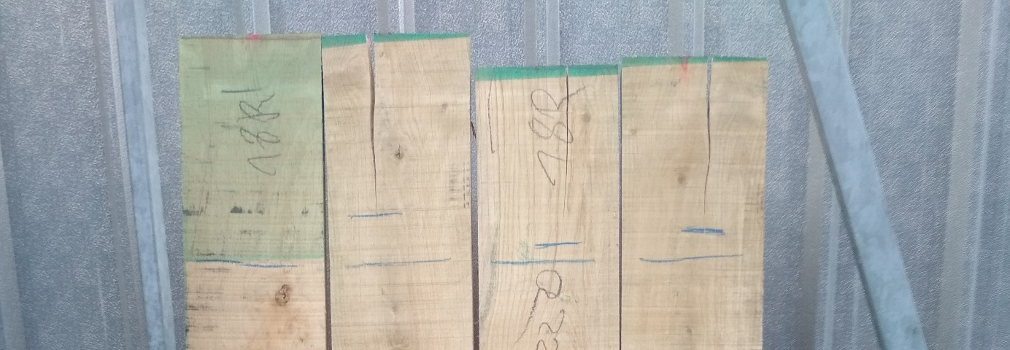
12. ábra: Bütürepedések tölgy anyagon szárítás után. A repedések nem haladtak tovább a szárítás hatására.

Fanedvesség eloszlás a szárítókamrában

Konvekciós szárító – Fekete dió
A szárítókamrában a vizsgálatra kiválasztott két rakat elhelyezkedése eltérő volt:
- 1-es rakat az első sor (szárító ajtaja felől) jobb oldali felső pozíció (szárító felső sarka)
- 2-es rakat a középső sor közepén, középső pozícióban (szárító közepe)
Az eltérő pozíciójú rakatok nedvességtartalma csak kis mértékben tért el egymástól a mesterséges szárítás előtt, azonban az 1-es rakat magasabb nedvességtartalomról indult. Az 1-es rakat magasabb nedvességtartalma kis mértékben egyenetlenebb nedvességprofilt is mutatott a vastagság és a hossz mentén egyaránt (13-14 ábra).

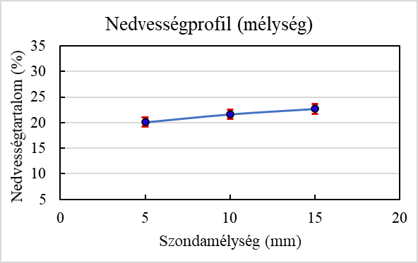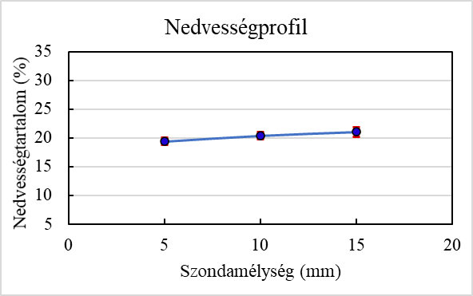
13. ábra: A nedvességtartalom eloszlása a feketedió fűrészárun belül a vastagság mentén, a szárítás előtt. Felül az 1-es rakat, alul a 2-es rakat értékei. A piros hibasávok az átlagértékek szórását jelölik
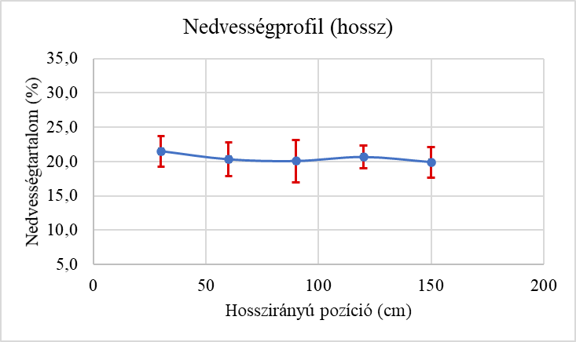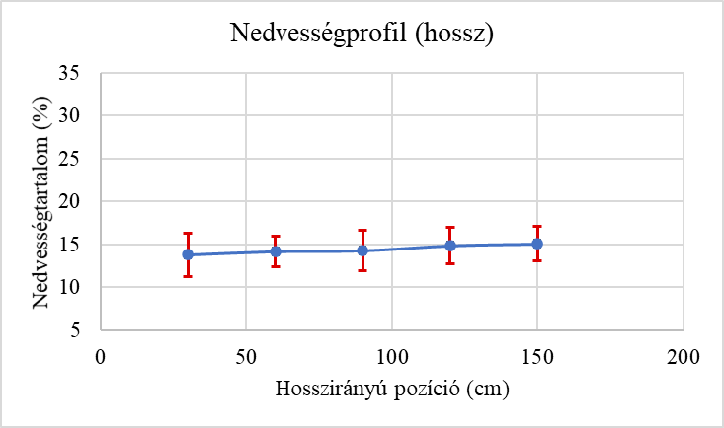
14. ábra: A nedvességtartalom eloszlása a feketedió fűrészárun belül a hossz mentén, a szárítás előtt. Felül az 1-es rakat, alul a 2-es rakat értékei. A piros hibasávok az átlagértékek szórását jelölik

A mesterséges szárítást követően a rakatok vastagság menti nedvességprofilja közti eltérés nem mérséklődött (15. ábra). Továbbra is az 1-es rakat nedvessége volt kissé magasabb. Megfigyelhető, hogy mindkét rakat vastagság menti nedvességprofilja meredekebbé vált, vagyis a felületi rétegek nagyobb mértékben száradtak, mint a belső rétegek. Ez a faanyag sajátosságainak megfelelő jelenség, amelyet azonban célszerű minél alacsonyabban tartani. Egyrészt a szárítási ciklus intenzitásának csökkentésével (szárítási hőmérséklet csökkentése, légsebesség mérséklése, páratartalom növelése, stb.), másrészt a kiegyenlítési ciklus hosszabbra nyújtásával. A hossz mentén felvett nedvességprofilok között szintén a szárító belsejében elhelyezett rakat mutatja a homogénebb nedvességeloszlást, a kiindulási állapothoz hasonlóan (16. ábra). Habár ebben a tekintetben mindkét rakat esetén elhanyagolható a nedvességértékek szórása.
Az eltérő szárítón belüli pozíció miatt tehát nem alakult ki jelentős eltérés a nedvességprofilban, habár a két rakat közül a belső pozícióban lévő némileg homogénebb nedvességeloszlást mutat minden tekintetben. Figyelembe véve, hogy új repedések nem alakultak ki, és a szárítás előtt már meglévők nem haladtak tovább a szárítás során, összességében kíméletes volt a szárítási eljárás a fekete dió esetén.

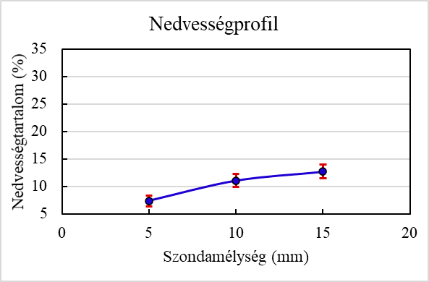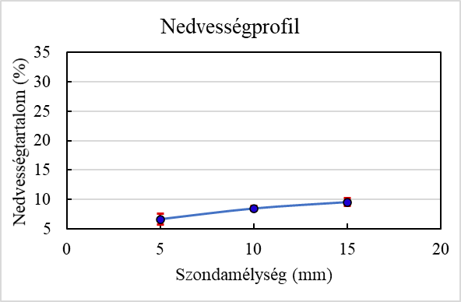
15. ábra: A nedvességtartalom eloszlása a feketedió fűrészárun belül a vastagság mentén, a szárítás után. Felül az 1-es rakat, alul a 2-es rakat értékei. A piros hibasávok az átlagértékek szórását jelölik

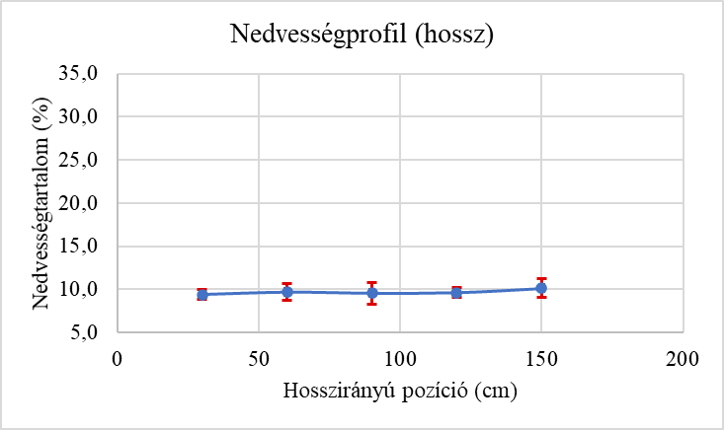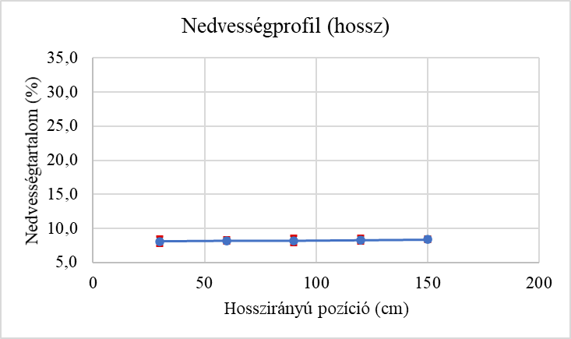
16. ábra: A nedvességtartalom eloszlása a feketedió fűrészárun belül a hossz mentén, a szárítás után. Felül az 1-es rakat, alul a 2-es rakat értékei. A piros hibasávok az átlagértékek szórását jelölik

Konvekciós szárító - tölgy
A szárítókamrában a vizsgálatra kiválasztott két rakat elhelyezkedése eltérő volt:
- 1-es rakat az első sor (szárító ajtaja felől) jobb oldali felső pozíció (szárító felső sarka)
- 2-es rakat a középső sor közepén, középső pozícióban (szárító közepe)
Az eltérő pozíciójú rakatok nedvességtartalma eltért egymástól a mesterséges szárítás előtt, az 1-es rakat magasabb nedvességtartalomról indult. Az 1-es rakat magasabb nedvességtartalma kis mértékben egyenetlenebb nedvességprofilt is mutatott a vastagság és a hossz mentén egyaránt (17-18 ábra), amit jól jeleznek a magasabb szórásértékek.
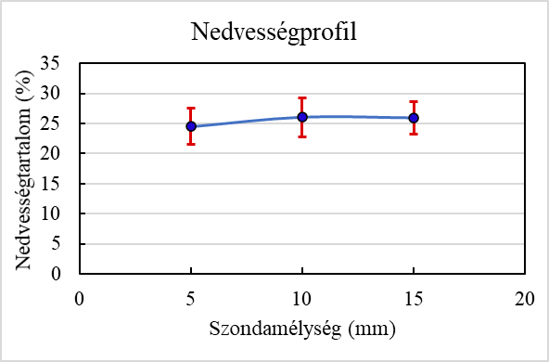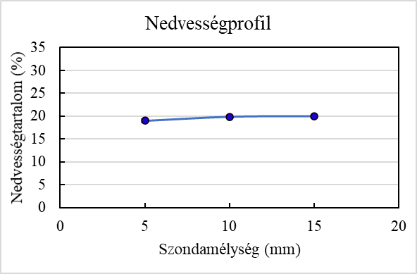
17. ábra: A nedvességtartalom eloszlása a tölgy fűrészárun belül a vastagság mentén, a szárítás előtt. Felül az 1-es rakat, alul a 2-es rakat értékei. A piros hibasávok az átlagértékek szórását jelölik

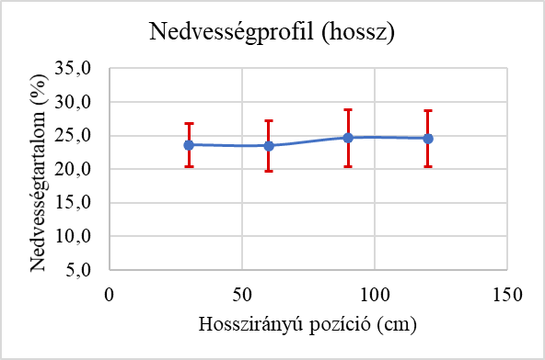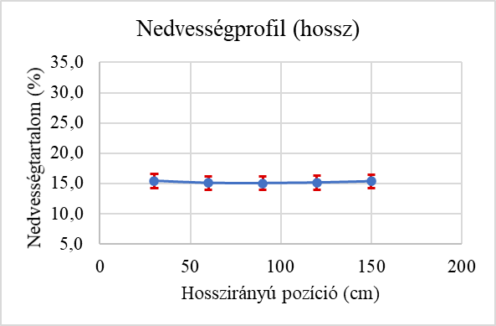
18. ábra: A nedvességtartalom eloszlása a tölgy fűrészárun belül a hossz mentén, a szárítás előtt. Felül az 1-es rakat, alul a 2-es rakat értékei. A piros hibasávok az átlagértékek szórását jelölik

A mesterséges szárítást követően a rakatok vastagság menti nedvességprofilja közti eltérés jól kiegyenlítődött (19. ábra). Továbbra is az 1-es rakat nedvessége volt kissé magasabb, de már elhanyagolható mértékben. Megfigyelhető, hogy mindkét rakat vastagság menti nedvességprofilja meredekebbé vált kis mértékben, vagyis a felületi rétegek nagyobb mértékben száradtak, mint a belső rétegek. Ez a faanyag sajátosságainak megfelelő jelenség, amelyet azonban célszerű minél alacsonyabban tartani. Egyrészt a szárítási ciklus intenzitásának csökkentésével (szárítási hőmérséklet csökkentése, légsebesség mérséklése, páratartalom növelése, stb.), másrészt a kiegyenlítési ciklus hosszabbra nyújtásával. A hossz mentén felvett nedvességprofilok között nem volt kimutatható eltérés a nedvességeloszlásban a szárítás után, a hossz mentén tehát egyenletessé vált a nedvességtartalom (20. ábra). Ebben a tekintetben mindkét rakat esetén elhanyagolható a nedvességértékek szórása is.
Az eltérő szárítón belüli pozíció miatt tehát nem alakult ki jelentős eltérés a nedvességprofilban, habár a két rakat közül a belső pozícióban lévő némileg homogénebb nedvességeloszlást mutat minden tekintetben. Figyelembe véve, hogy új repedések nem alakultak ki, és a szárítás előtt már meglévők nem haladtak tovább a szárítás során, összességében kíméletes volt a szárítási eljárás a tölgy esetén.

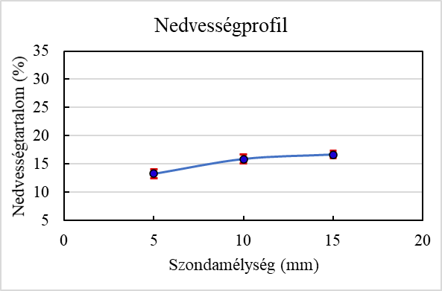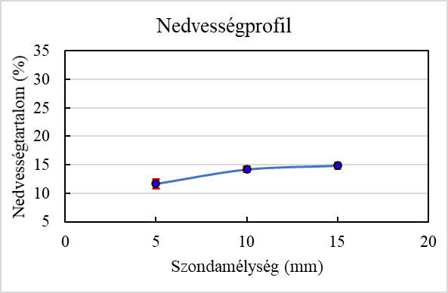
19. ábra: A nedvességtartalom eloszlása a tölgy fűrészárun belül a vastagság mentén, a szárítás után. Felül az 1-es rakat, alul a 2-es rakat értékei. A piros hibasávok az átlagértékek szórását jelölik

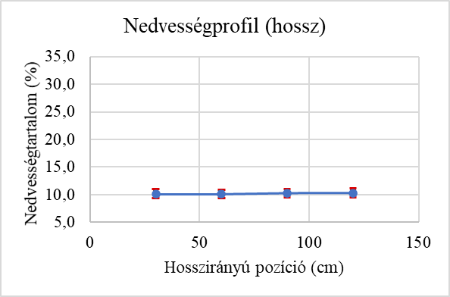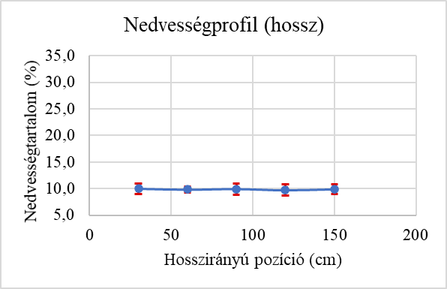
20. ábra: A nedvességtartalom eloszlása a tölgy fűrészárun belül a hossz mentén, a szárítás után. Felül az 1-es rakat, alul a 2-es rakat értékei. A piros hibasávok az átlagértékek szórását jelölik

Alagútszárító – Fekete dió
A szárítókamrában a vizsgálatra kiválasztott két rakat elhelyezkedése eltérő volt:
- 1-es rakat az ötödik sor (szárító ajtaja felől számolva) bal oldali alsó pozíció (szárító alsó sarka), rövid rakat
- 2-es rakat a negyedik sor (szárító ajtaja felől számolva), bal oldali alsó pozíció (szárító alsó sarka), rövid rakat
Az eltérő pozíciójú rakatok nedvességtartalma eltért egymástól a mesterséges szárítás előtt, az 1-es rakat magasabb nedvességtartalomról indult. Az 1-es rakat magasabb nedvességtartalma kis mértékben egyenetlenebb nedvességprofilt is mutatott a vastagság és a hossz mentén egyaránt (21-22 ábra), amit jól jeleznek a magasabb szórásértékek.
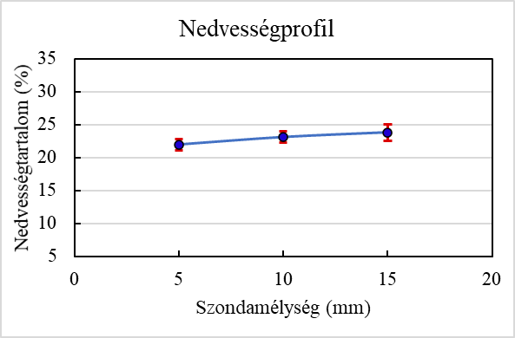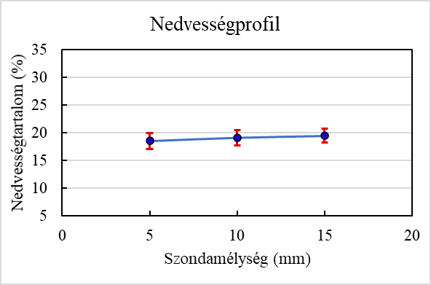
21. ábra: A nedvességtartalom eloszlása a feketedió fűrészárun belül a vastagság mentén, a szárítás előtt. Felül az 1-es rakat, alul a 2-es rakat értékei. A piros hibasávok az átlagértékek szórását jelölik

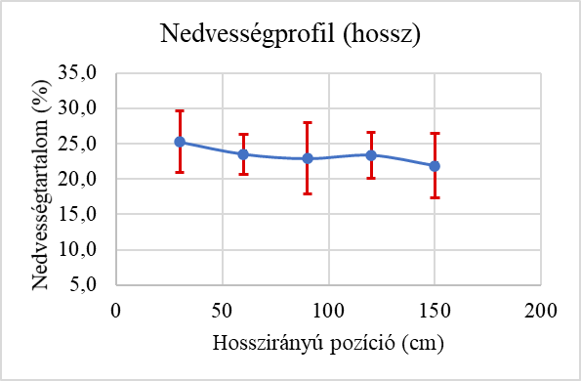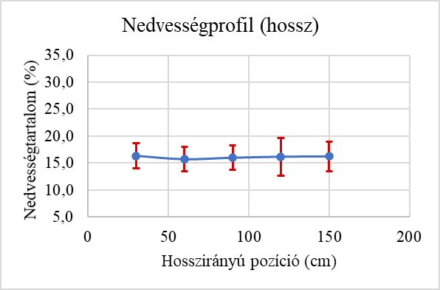
22. ábra: A nedvességtartalom eloszlása a feketedió fűrészárun belül a hossz mentén, a szárítás előtt. Felül az 1-es rakat, alul a 2-es rakat értékei. A piros hibasávok az átlagértékek szórását jelölik

A mesterséges szárítást követően a rakatok vastagság menti nedvességprofilja közti eltérés fokozódott a kiindulási állapothoz képest (23. ábra). Továbbra is az 1-es rakat nedvessége volt magasabb. Megfigyelhető, hogy az 1-es rakat vastagság menti nedvességprofilja jelentősen meredekebbé vált, vagyis a felületi rétegek nagyobb mértékben száradtak, mint a belső rétegek. Tehát az alagútszárító belső részén (az 5. sorban), ahol a levegő elszívása és a porlasztott víz befecskendezése történt, a fűrészáruk nedvességeloszlása kevésbé volt egyenletes. Ezt a nem megfelelő vízbefecskendezés okozhatta. Az 23. ábra(jobb) már az alagútszárító közepén elhelyezett 2-es rakat nedvességeloszlását mutatja, mely egyenletesnek tekinthető.
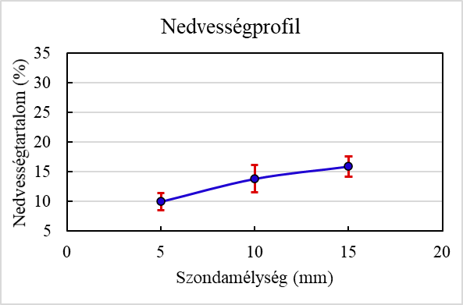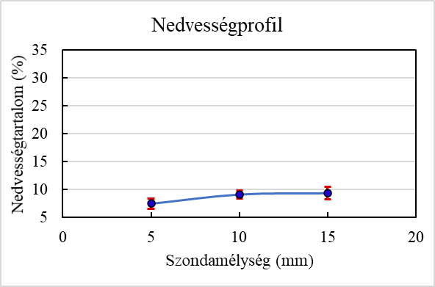
23. ábra: A nedvességtartalom eloszlása a feketedió fűrészárun belül a vastagság mentén, a szárítás után. Felül az 1-es rakat, alul a 2-es rakat értékei. A piros hibasávok az átlagértékek szórását jelölik

A hossz mentén felvett nedvességprofilok között is kimutatható az eltérés a nedvességeloszlásban a szárítás után. A vízbefecskendezéstől távolabb a hossz mentén tehát egyenletessé vált a nedvességtartalom eloszlása, míg a közvetlen környezetében egyenetlen volt (24. ábra). A vizsgált deszkák egyik vége jellegzetesen magasabb nedvességtartalmú maradt a szárítás után, ami egyértelműen utal a lokális vízterhelésre (kondenzáció, csöpögés) a szárítási folyamat során. Némely fűrészáruban kis területen kiugró nedvességtartalmat mértünk (nedves terület). Ez a lokálisan a fűrészárura csöpögő víz miatt fordulhatott elő (25. ábra). A 26. ábrán bemutatott vízfoltok egyértelműen erre utalnak. Látható, hogy a szárítás közben jelentős mennyiségű víz folyt a fűrészárukon végig, mely reakcióba lépett a faanyaggal és elszínezte. A berendezés vizsgálata alapján a vízbefecskendező szelep hibás működése (vízkő kiválása) okozhatta a problémát. Ennek módosítása a további szárítóciklusok indítása előtt megbízó részéről megtörtént, a későbbiekben ilyen jellegű probléma nem lépett fel.
Az eltérő szárítón belüli pozíció miatt tehát eltérés alakult ki a nedvességprofilban, habár ennek műszaki eredetű meghibásodás volt az oka, és a belső pozícióban lévő 2-es rakat már homogén nedvességeloszlást mutat minden tekintetben. Figyelembe véve, hogy új repedések nem alakultak ki, és a szárítás előtt már meglévők nem haladtak tovább a szárítás során, összességében kíméletes volt a szárítási eljárás a fekete dió esetén az alagútszárítóban.

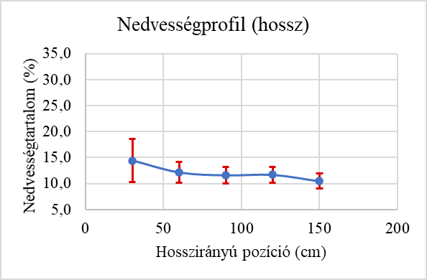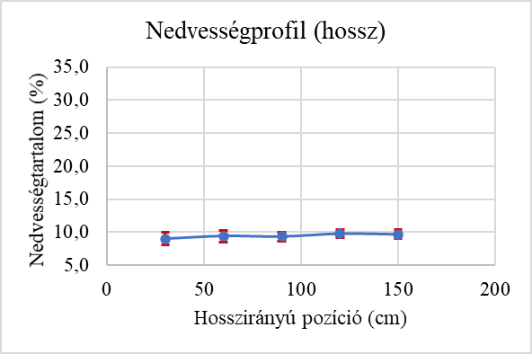
24. ábra: A nedvességtartalom eloszlása a feketedió fűrészárun belül a hossz mentén, a szárítás után. Felül az 1-es rakat, alul a 2-es rakat értékei. A piros hibasávok az átlagértékek szórását jelölik

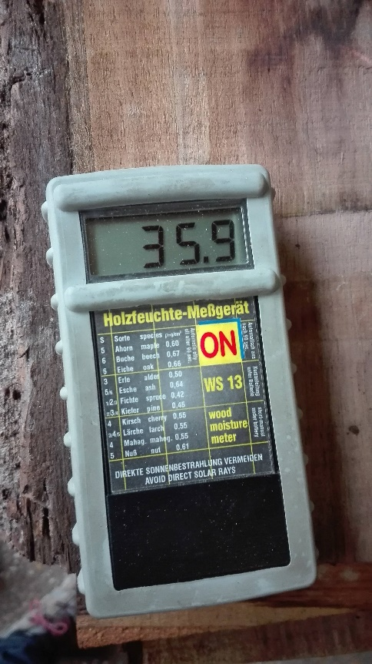
25. ábra: Nedves terület a műszárított fűrészáru végén

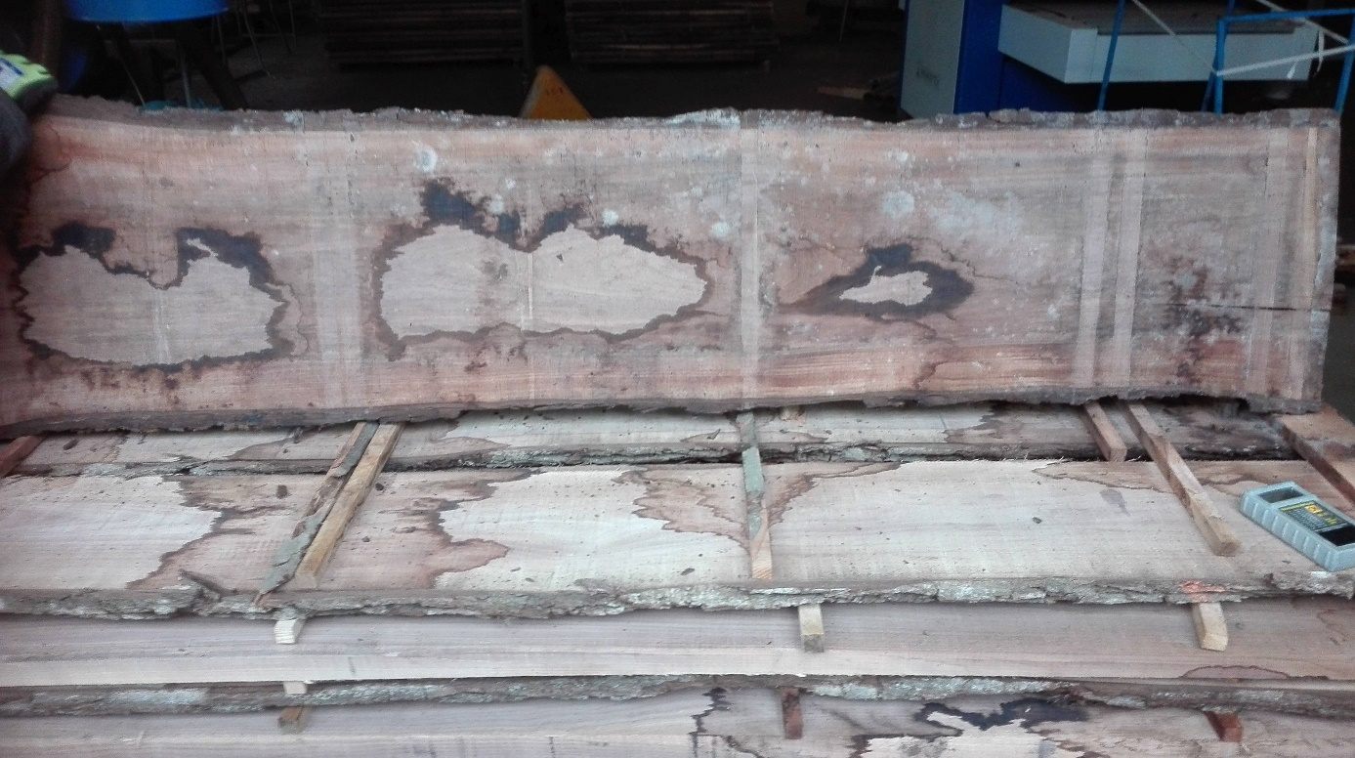
26. ábra: Vizes foltok az 1. számú rakatban, mely az alagútszárító 5. sorához tartozott

A rakatok/fűrészáruk felületét sok helyen szürke penész borította (27. ábra). Ez elsősorban, de nem kizárólag az 5. sorban, a vízbefecskendező szelep közelében volt jellemző, hanem kisebb mértékben a távolabbi rakatoknál is. A bütürepedések elhanyagolható mértékben változtak a szárítás során, ami kíméletes szárításra utal.
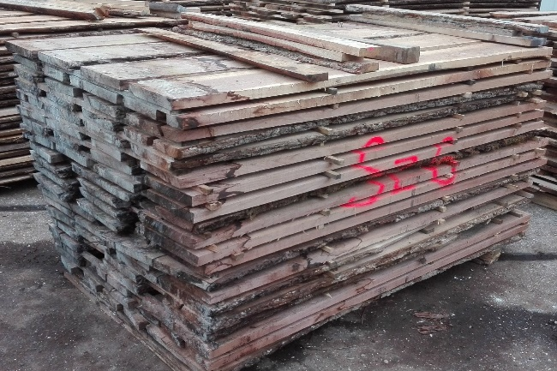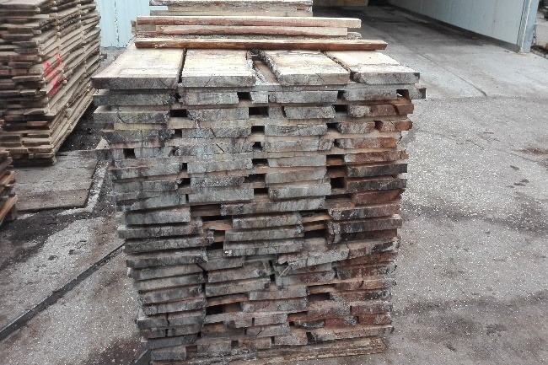
27. ábra: Szürke penész a rakaton

Alagútszárító - Tölgy
A szárítókamrában a vizsgálatra kiválasztott két rakat elhelyezkedése eltérő volt:
- 1-es rakat a harmadik sor (szárító ajtaja felől számolva) felső pozíció, hosszú rakat
- 2-es rakat az első sor (szárító ajtaja felől számolva), alsó pozíció, hosszú rakat
Az eltérő pozíciójú rakatok nedvességtartalma eltért egymástól a mesterséges szárítás előtt, a 2-es rakat magasabb nedvességtartalomról indult. Az 2-es rakat magasabb nedvességtartalma kis mértékben egyenetlenebb nedvességprofilt is mutatott a vastagság és a hossz mentén egyaránt (28-29 ábra), amit elsősorban a magasabb szórásértékek jeleznek.
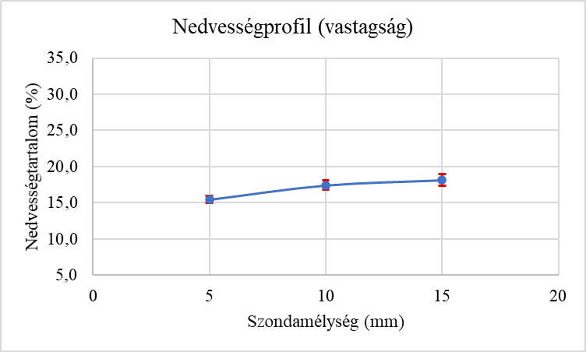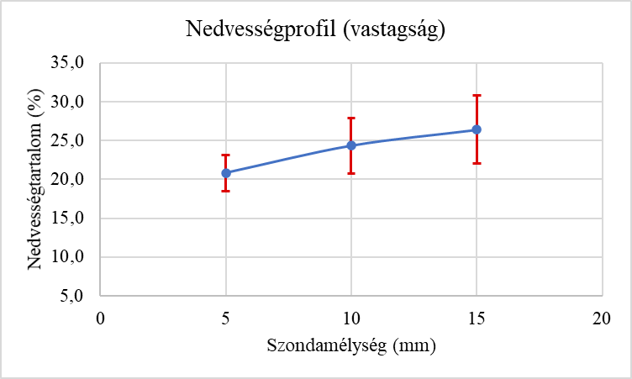
28. ábra: A nedvességtartalom eloszlása a tölgy fűrészárun belül a vastagság mentén, a szárítás előtt. Felül az 1-es rakat, alul a 2-es rakat értékei. A piros hibasávok az átlagértékek szórását jelölik

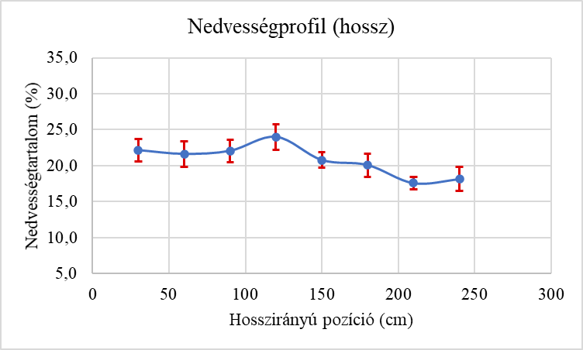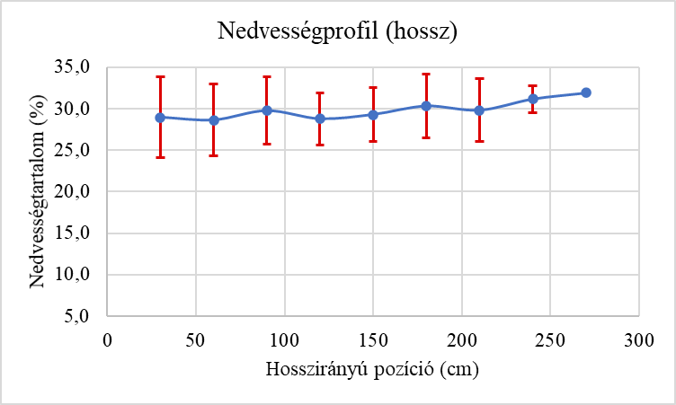
29. ábra: A nedvességtartalom eloszlása a tölgy fűrészárun belül a hossz mentén, a szárítás előtt. Felül az 1-es rakat, alul a 2-es rakat értékei. A piros hibasávok az átlagértékek szórását jelölik

A mesterséges szárítást követően a rakatok vastagság menti nedvességprofilja közti eltérés jól kiegyenlítődött (30. ábra). Továbbra is az 2-es rakat nedvessége volt kissé magasabb, de már elhanyagolható mértékben. Megfigyelhető, hogy az 1-es rakat vastagság menti nedvességprofiljának meredeksége nem változott, a 2-es rakaté pedig jelentősen laposodott. Ez egyértelműen a szárítás egyenletességére utal. A hossz mentén felvett nedvességprofilok között nem volt kimutatható eltérés a nedvességeloszlásban a szárítás után, habár a 2-es rakat kisé magasabb nedvességtartalmakat és szórásértékeket mutatott. Tehát a hossz mentén is egyenletessé vált a nedvességtartalom (31. ábra).
Az eltérő szárítón belüli pozíció tehát nem befolyásolta a szárítás egyenletességét, habár a két rakat közül a belső pozícióban lévő minimálisan homogénebb nedvességeloszlást mutat minden tekintetben. Figyelembe véve, hogy új repedések nem alakultak ki, és a szárítás előtt már meglévők nem haladtak tovább a szárítás során, összességében kíméletes volt a szárítási eljárás a tölgy esetén az alagútszárítóban.

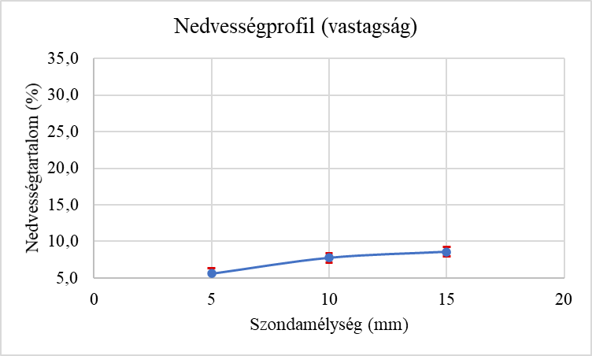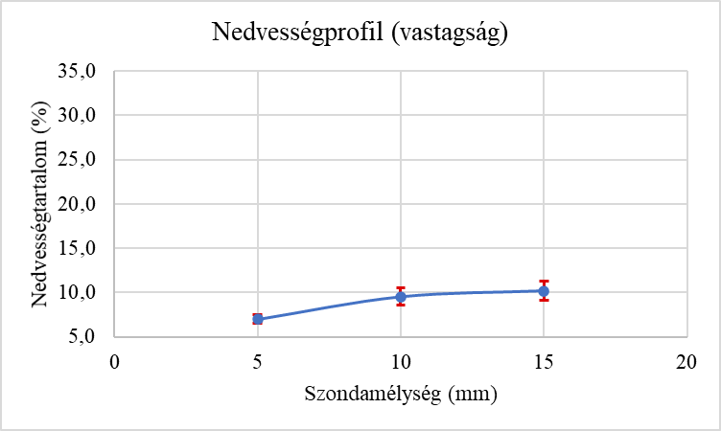
30. ábra: A nedvességtartalom eloszlása a tölgy fűrészárun belül a vastagság mentén, a szárítás után. Felül az 1-es rakat, alul a 2-es rakat értékei. A piros hibasávok az átlagértékek szórását jelölik

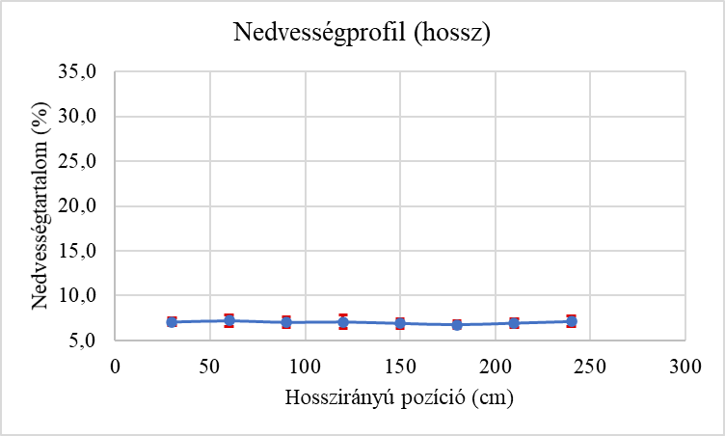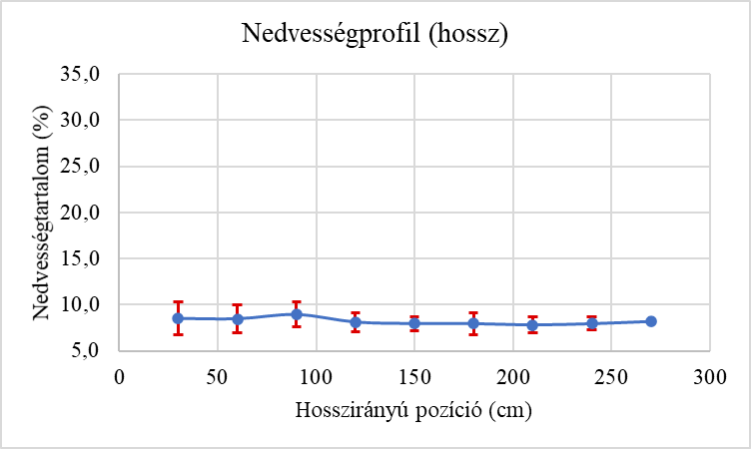
31. ábra: A nedvességtartalom eloszlása a tölgy fűrészárun belül a hossz mentén, a szárítás után. Felül az 1-es rakat, alul a 2-es rakat értékei. A piros hibasávok az átlagértékek szórását jelölik

Fanedvesség eloszlás a faanyagban
Szárítási tételenként 2 rakat kiválasztása történt meg, és ezen belül két sor vizsgálatát végeztük el (felülről a 2. és az 5.).

Konvekciós szárító – Fekete dió
Az 5 hónapnyi szabad levegőn történő természetes szárítást követően a nedvességeloszlás a rakatokban egyenletes volt a vizsgált deszkák hossza és vastagsága mentén egyaránt, 16-23% közötti értékekkel (32-33. ábra, 5. táblázat). Átlagosan 18,77% és 20,85% volt a nedvességtartalom a hossz, illetve a vastagság mentén. Az értékekből jól kitűnik, hogy a vastagság mentén felvett nedvességprofil egyenletesebb nedvességeloszlást mutat, mint a hossz mentén felvett. Ezt az átlagértékek és a szórásértékek alakulása is alátámasztja, habár elsősorban a szórás mutat jóval magasabb értékeket a hossz mentén mért nedvességtartalmak esetén, ami 11,99% a hossz mentén, és 3,91% a vastagság mentén végzett mérések esetén. A vastagság mentén felvett nedvességprofil erősen lokális jellege miatt ez az eredmény a várakozásoknak megfelelő. Hossz mentén a nedvességeloszlás a mérési pontok közötti nagyobb távolság miatt mutat nagyobb szórást. Ennek ellenére az előzetes természetes szárítás egyenletességére utal az is, hogy a bütük lokális hatása nem volt egyértelműen kimutatható a vizsgált tételeknél.

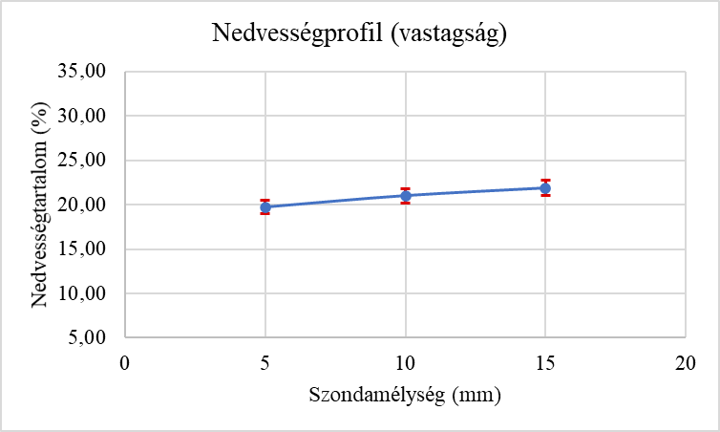
32. ábra: A nedvességtartalom eloszlása a feketedió fűrészárun belül a vastagság mentén, a szárítás előtt. A piros hibasávok az átlagértékek szórását jelölik

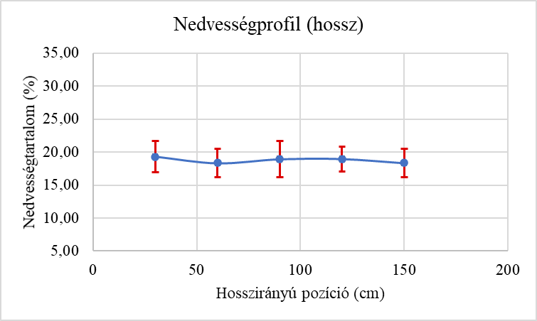
33. ábra: A nedvességtartalom eloszlása a feketedió fűrészárun belül a hossz mentén, a szárítás előtt. A piros hibasávok az átlagértékek szórását jelölik

5. táblázat: A nedvességtartalom eloszlása a feketedió fűrészárun belül hosszirányban és a vastagság mentén, a szárítás előtt.
Nedvességmérés típusa | Mérés pozíciója | Átlag | Szórás | Rel. szórás
Kapacitív alapú nedvességmérés a szelvényáruk hossza mentén [cm]: | 30 | 19,29 | 2,39 | 12,38%
 | 60 | 18,34 | 2,12 | 11,54%
 | 90 | 18,91 | 2,73 | 14,42%
 | 120 | 18,94 | 1,89 | 9,97%
 | 150 | 18,35 | 2,13 | 11,61%
Teljes mintamennyiség: |  | 18,77 | 2,25 | 11,99%
Ellenállás alapú nedvességmérés különböző mélységekben [mm]: | 5 | 19,72 | 0,76 | 3,85%
Ellenállás alapú nedvességmérés különböző mélységekben [mm]: | 10 | 21,00 | 0,81 | 3,87%
Ellenállás alapú nedvességmérés különböző mélységekben [mm]: | 15 | 21,85 | 0,87 | 3,99%
Teljes mintamennyiség: |  | 20,85 | 0,81 | 3,91%

A konvekciós szárítóban végzett szárítást követően a nedvességeloszlás egyenletesebbé vált a vizsgált deszkák hossza és vastagsága mentén egyaránt, 7-12% közötti értékekkel (34-35. ábra, 6. táblázat). Átlagosan 9,15% és 9,27% volt a nedvességtartalom a hossz, illetve a vastagság mentén. Az értékekből jól kitűnik, hogy a vastagság mentén a szárítást követően is egyenletes a nedvességeloszlás, azonban a szárítás előtti állapothoz képest a nedvességprofilok lefutása némileg meredekebb. Vagyis a száradás a faanyag felületén intenzívebb volt a kelleténél. Ez kíméletesebb szárítási menetrenddel, esetleg hosszabb kiegyenlítési ciklussal mérsékelhető. Ennek ellenére a fűrészáru repedezettsége nem merült fel, azonban a deformációs hajlamot ez a jelenség elősegítheti.
Szárítás után már jóval kisebbé váltak az eltérések a vizsgált deszkák hossza mentén. Ezt a mért nedvességtartalmak átlagértékeinek és szórásértékeinek alakulása is alátámasztja. A bütükön a lokálisan gyorsabb nedvességleadás a mesterséges szárítás során sem jelentkezett kimutathatóan, ami ebben az esetben is a szárítás egyenletességére utal a vizsgált tételeknél.

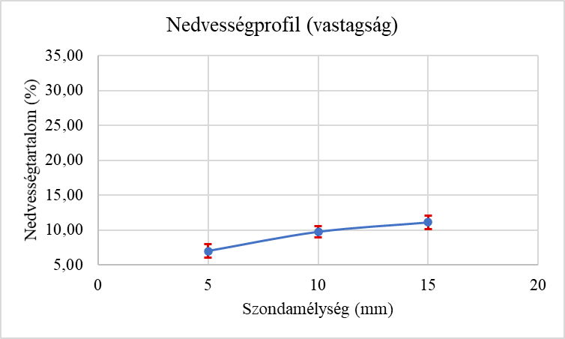
34. ábra: A nedvességtartalom eloszlása a feketedió fűrészárun belül a vastagság mentén, a szárítás után. A piros hibasávok az átlagértékek szórását jelölik
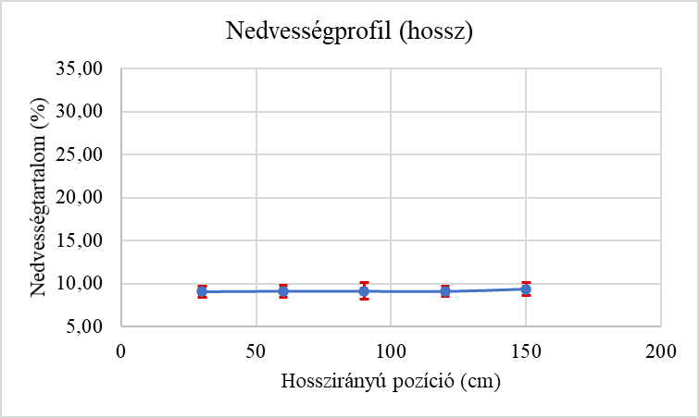
35. ábra: A nedvességtartalom eloszlása a feketedió fűrészárun belül a hossz mentén, a szárítás után. A piros hibasávok az átlagértékek szórását jelölik

6. táblázat: A nedvességtartalom eloszlása a feketedió fűrészárun belül hosszirányban és a vastagság mentén, a szárítás után.
Nedvességmérés típusa | Mérés pozíciója | Átlag | Szórás | Rel. szórás
Kapacitív alapú nedvességmérés a szelvényáruk hossza mentén [cm]: | 30 | 9,07 | 0,62 | 6,88%
 | 60 | 9,13 | 0,70 | 7,69%
 | 90 | 9,12 | 0,96 | 10,51%
 | 120 | 9,09 | 0,59 | 6,48%
 | 150 | 9,36 | 0,77 | 8,22%
Teljes mintamennyiség: |  | 9,15 | 0,73 | 7,96%
Ellenállás alapú nedvességmérés különböző mélységekben [mm]: | 5 | 6,98 | 0,95 | 13,63%
Ellenállás alapú nedvességmérés különböző mélységekben [mm]: | 10 | 9,74 | 0,81 | 8,28%
Ellenállás alapú nedvességmérés különböző mélységekben [mm]: | 15 | 11,09 | 0,97 | 8,71%
Teljes mintamennyiség: |  | 9,27 | 0,91 | 9,79%

Konvekciós szárító - Tölgy
Az 5 hónapnyi szabad levegőn történő természetes szárítást követően a nedvességeloszlás a rakatokban egyenletes volt a vizsgált deszkák hossza és vastagsága mentén egyaránt, a fekete dióhoz hasonlóan 15-25% közötti értékekkel (36-37. ábra, 7. táblázat). Azonban a két vizsgált rakat nedvességtartalmai között jelentős eltérések mutatkoztak ezen belül. Az egyik rakatra magasabb nedvességtartalmak voltak jellemzőek 25-33% közötti, míg a másikra jóval alacsonyabbak, 14-17% közötti értékekkel. Így összességében átlagosan 19,62% és 22,09% volt a nedvességtartalom a hossz, illetve a vastagság mentén. Az értékekből jól kitűnik, hogy a nedvesség eloszlása a vizsgált tételeknél hasonló egyenletességet mutatott a hossz és a vastagság mentén egyaránt. Ez elmondható az átlagos nedvességtartalmakra, és azok szórásértékeire is. Azonban az értékeknél figyelembe kell venni, hogy jelentős eltérés mutatkozott a két vizsgált rakat nedvességeloszlása között. A magasabb nedvességtartalmú rakat esetében a nedvességtartalom eloszlása kissé egyenetlenebb volt, ezen belül a szórásértékek jóval magasabbak (38. ábra). Így a vizsgálatba vont rakatok kiinduló állapota a nedvességeloszlások tekintetében, hossz- és vastagság mentén egyaránt eltérő jelleget mutatott.
Ettől a különbségtől eltekintve a felvett nedvességprofilok a várakozásoknak megfelelőek, figyelembe véve a faanyag száradási jellegzetességeit. A két vizsgált rakat eltérő nedvességprofilja és átlagos nedvességtartalma ellenére az előzetes természetes szárítás egyenletességére utal, hogy a bütük lokális hatása nem volt egyértelműen kimutatható a vizsgált tételeknél.
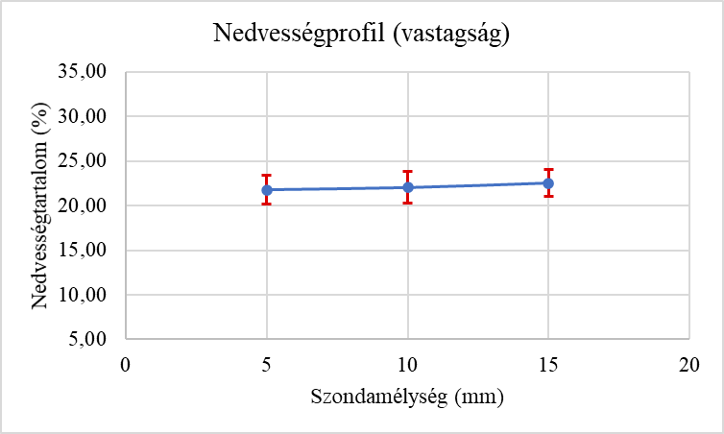
36. ábra: A nedvességtartalom eloszlása a feketedió fűrészárun belül a vastagság mentén, a szárítás előtt. A piros hibasávok az átlagértékek szórását jelölik

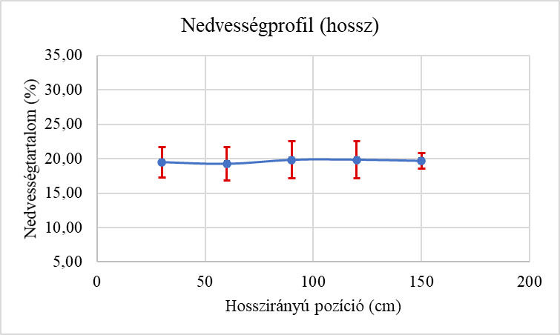
37. ábra: A nedvességtartalom eloszlása a feketedió fűrészárun belül a hossz mentén, a szárítás előtt. A piros hibasávok az átlagértékek szórását jelölik
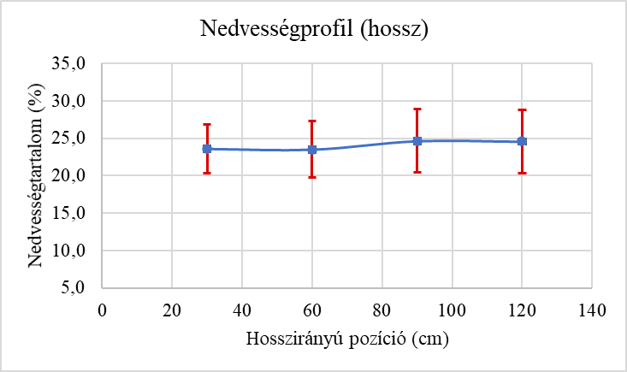
38. ábra: A nedvességtartalom eloszlása a tölgy fűrészárun belül a hossz mentén, a szárítás előtt a magasabb átlagos nedvességtartalmú rakat esetében. A piros hibasávok az átlagértékek szórását jelölik

7. táblázat: A nedvességtartalom eloszlása a feketedió fűrészárun belül hosszirányban és a vastagság mentén, a szárítás előtt.
Nedvességmérés típusa | Mérés pozíciója | Átlag | Szórás | Rel. szórás
Kapacitív alapú nedvességmérés a szelvényáruk hossza mentén [cm]: | 30 | 19,51 | 2,21 | 11,32%
 | 60 | 19,27 | 2,44 | 12,68%
 | 90 | 19,82 | 2,70 | 13,61%
 | 120 | 19,84 | 2,70 | 13,61%
 | 150 | 19,68 | 1,12 | 5,70%
Teljes mintamennyiség: |  | 19,62 | 2,23 | 11,38%
Ellenállás alapú nedvességmérés különböző mélységekben [mm]: | 5 | 21,76 | 1,63 | 7,50%
Ellenállás alapú nedvességmérés különböző mélységekben [mm]: | 10 | 22,00 | 1,77 | 8,06%
Ellenállás alapú nedvességmérés különböző mélységekben [mm]: | 15 | 22,50 | 1,49 | 6,62%
Teljes mintamennyiség: |  | 22,09 | 1,63 | 7,39%

A konvekciós szárítóban végzett szárítást követően a nedvességeloszlás egyenletesebbé vált a vizsgált deszkák hossza és vastagsága mentén egyaránt, 9-14% közötti értékekkel (39-40. ábra, 8. táblázat). Átlagosan 10,02% és 14,23% volt a nedvességtartalom a hossz, illetve a vastagság mentén. Az értékekből jól kitűnik, hogy a vastagság mentén a szárítást követően is egyenletes a nedvességeloszlás, azonban a szárítás előtti állapothoz képest a nedvességprofilok lefutása némileg meredekebb. Vagyis a száradás a faanyag felületén intenzívebb volt a kelleténél. Ez kíméletesebb szárítási menetrenddel, esetleg hosszabb kiegyenlítési ciklussal mérsékelhető. Ennek ellenére a fűrészáru repedezettsége nem merült fel, azonban a deformációs hajlamot ez a jelenség elősegítheti.
Szárítás után már jóval kisebbé váltak az eltérések a vizsgált deszkák hossza mentén. Nem csak az átlagos nedvességtartalmak egyenlítődtek ki a vizsgált deszkák hossza mentén, hanem a hozzájuk tartozó szórásértékek is jelentősen csökkentek, az átlagos 2,23%-ról 0,86%-ra. Ezt az átlagos szórásértékek mellett az egyes vizsgált hosszokhoz tartozó értékek alakulása is alátámasztja. A bütükön a lokálisan gyorsabb nedvességleadás a mesterséges szárítás során sem jelentkezett kimutathatóan, ami ebben az esetben is a szárítás egyenletességére utal a vizsgált tételeknél.

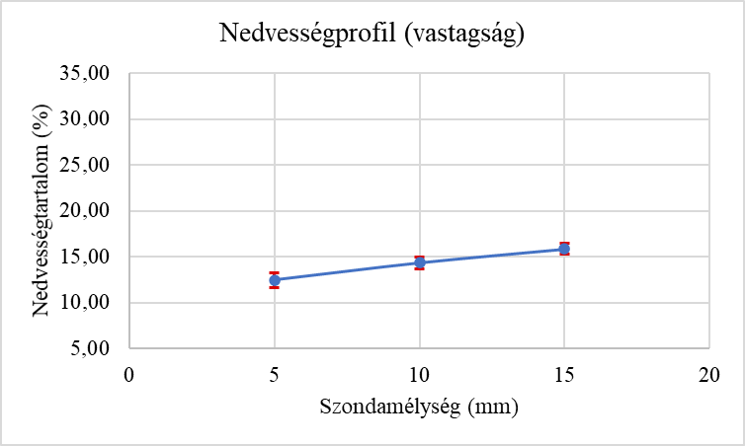
39. ábra: A nedvességtartalom eloszlása a feketedió fűrészárun belül a vastagság mentén, a szárítás után. A piros hibasávok az átlagértékek szórását jelölik

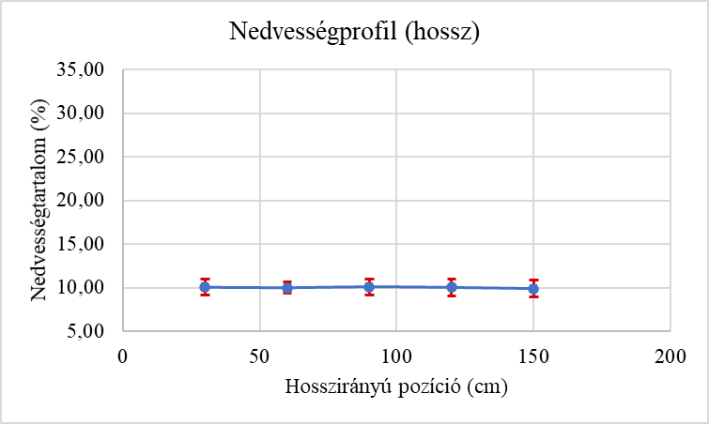
40. ábra: A nedvességtartalom eloszlása a feketedió fűrészárun belül a hossz mentén, a szárítás után. A piros hibasávok az átlagértékek szórását jelölik

8. táblázat: A nedvességtartalom eloszlása a feketedió fűrészárun belül hosszirányban és a vastagság mentén, a szárítás után.
Nedvességmérés típusa | Mérés pozíciója | Átlag | Szórás | Rel. szórás
Kapacitív alapú nedvességmérés a szelvényáruk hossza mentén [cm]: | 30 | 10,06 | 0,88 | 8,77%
 | 60 | 10,00 | 0,65 | 6,47%
 | 90 | 10,11 | 0,92 | 9,06%
 | 120 | 10,03 | 0,94 | 9,41%
 | 150 | 9,90 | 0,93 | 9,44%
Teljes mintamennyiség: |  | 10,02 | 0,86 | 8,63%
Ellenállás alapú nedvességmérés különböző mélységekben [mm]: | 5 | 12,48 | 0,81 | 6,50%
Ellenállás alapú nedvességmérés különböző mélységekben [mm]: | 10 | 14,35 | 0,64 | 4,45%
Ellenállás alapú nedvességmérés különböző mélységekben [mm]: | 15 | 15,85 | 0,61 | 3,87%
Teljes mintamennyiség: |  | 14,23 | 0,69 | 4,84%

Alagútszárító – Fekete dió
Az 5 hónapnyi szabad levegőn történő természetes szárítást követően a nedvességeloszlás a rakatokban egyenletes volt a vizsgált deszkák hossza és vastagsága mentén egyaránt, 16-25% közötti értékekkel (41-42. ábra, 9. táblázat). Átlagosan 19,73% és 20,99% volt a nedvességtartalom a hossz, illetve a vastagság mentén. Az értékekből jól kitűnik, hogy a vastagság mentén felvett nedvességprofil jóval egyenletesebb nedvességeloszlást mutat, mint a hossz mentén felvett. Ezt az átlagértékek és a szórásértékek alakulása is alátámasztja. A vastagság mentén felvett nedvességprofil erősen lokális jellege miatt ez az eredmény a várakozásoknak megfelelő. Hossz mentén a nedvességeloszlás a mérési pontok közötti nagyobb távolság miatt nagyobb szórást mutat. Ebben szerepe lehet a bütük által kifejtett „véghatásnak” is. A bütükön a nedvességleadás lokálisan gyorsabb a fűrészáru többi részéhez képest. Ennek ellenére az előzetes természetes szárítás egyenletességére utal az is, hogy a bütük ilyen hatása nem volt egyértelműen kimutatható a vizsgált tételeknél.
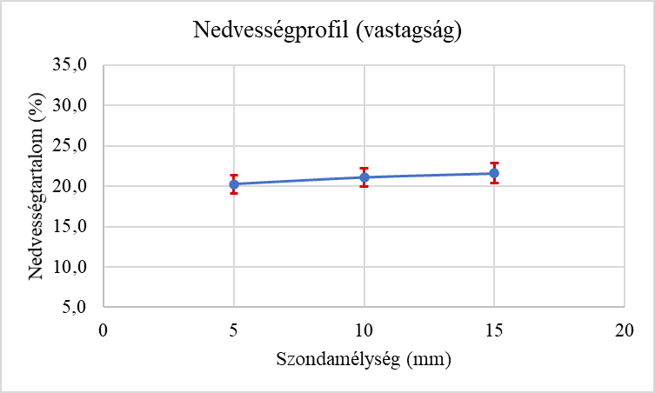
41. ábra: A nedvességtartalom eloszlása a feketedió fűrészárun belül a vastagság mentén, a szárítás előtt. A piros hibasávok az átlagértékek szórását jelölik
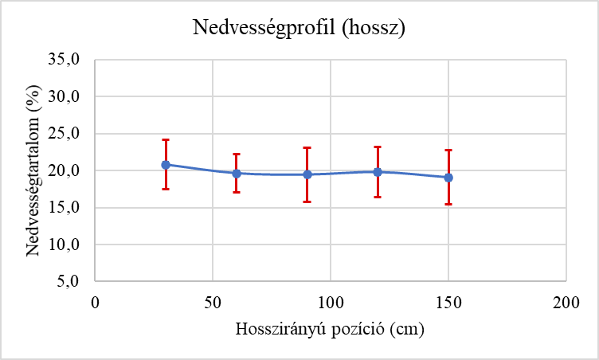
42. ábra: A nedvességtartalom eloszlása a feketedió fűrészárun belül a hossz mentén, a szárítás előtt. A piros hibasávok az átlagértékek szórását jelölik

9. táblázat: A nedvességtartalom eloszlása a feketedió fűrészárun belül hosszirányban és a vastagság mentén, a szárítás előtt.
Nedvességmérés típusa | Mérés pozíciója | Átlag | Szórás | Rel. szórás
Kapacitív alapú nedvességmérés a szelvényáruk hossza mentén [cm]: | 30 | 20,80 | 3,33 | 16,00%
 | 60 | 19,62 | 2,54 | 12,96%
 | 90 | 19,43 | 3,67 | 18,87%
 | 120 | 19,78 | 3,39 | 17,12%
 | 150 | 19,05 | 3,65 | 19,16%
Teljes mintamennyiség: |  | 19,73 | 3,31 | 16,80%
Ellenállás alapú nedvességmérés különböző mélységekben [mm]: | 5 | 20,24 | 1,15 | 5,68%
Ellenállás alapú nedvességmérés különböző mélységekben [mm]: | 10 | 21,11 | 1,12 | 5,32%
Ellenállás alapú nedvességmérés különböző mélységekben [mm]: | 15 | 21,61 | 1,23 | 5,68%
Teljes mintamennyiség: |  | 20,99 | 1,17 | 5,56%

Az alagútszárítóban végzett szárítást követően a nedvességeloszlás a rakatokban egyenletesebbé vált a vizsgált deszkák hossza és vastagsága mentén egyaránt, 8-14% közötti értékekkel (43-44. ábra, 10. táblázat). Átlagosan 10,75% és 10,95% volt a nedvességtartalom a hossz, illetve a vastagság mentén. Az értékekből jól kitűnik, hogy a vastagság mentén felvett nedvességprofil a szárítást követően is egyenletesebb nedvességeloszlást mutat, mint a hossz mentén felvett. Szárítás után azonban már jóval kisebbek az eltérések a vizsgált deszkák hossza mentén is. Ezt az átlagértékek és a szórásértékek alakulása is alátámasztja. A bütükön a lokálisan gyorsabb nedvességleadás a mesterséges szárítás során sem jelentkezett kimutathatóan, ami ebben az esetben is a szárítás egyenletességére utal a vizsgált tételeknél.

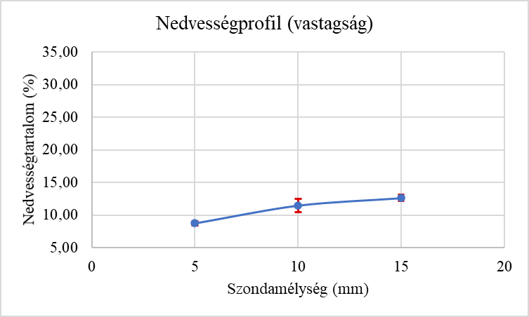
43. ábra: A nedvességtartalom eloszlása a feketedió fűrészárun belül a vastagság mentén, a szárítás után. A piros hibasávok az átlagértékek szórását jelölik

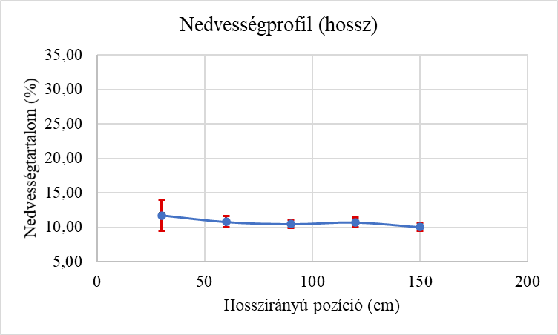
44. ábra: A nedvességtartalom eloszlása a feketedió fűrészárun belül a hossz mentén, a szárítás után. A piros hibasávok az átlagértékek szórását jelölik

10. táblázat: A nedvességtartalom eloszlása a feketedió fűrészárun belül hosszirányban és a vastagság mentén, a szárítás után.
Nedvességmérés típusa | Mérés pozíciója | Átlag | Szórás | Rel. szórás
Kapacitív alapú nedvességmérés a szelvényáruk hossza mentén [cm]: | 30 | 11,71 | 2,28 | 19,48%
 | 60 | 10,78 | 0,82 | 7,59%
 | 90 | 10,47 | 0,62 | 5,88%
 | 120 | 10,72 | 0,69 | 6,48%
 | 150 | 10,05 | 0,57 | 5,65%
Teljes mintamennyiség: |  | 10,75 | 1,00 | 9,26%
Ellenállás alapú nedvességmérés különböző mélységekben [mm]: | 5 | 8,73 | 0,37 | 4,20%
Ellenállás alapú nedvességmérés különböző mélységekben [mm]: | 10 | 11,48 | 1,04 | 9,09%
Ellenállás alapú nedvességmérés különböző mélységekben [mm]: | 15 | 12,64 | 0,47 | 3,69%
Teljes mintamennyiség: |  | 10,95 | 0,63 | 5,71%

Alagútszárító - Tölgy
Az 5 hónapnyi szabad levegőn történő természetes szárítást követően a nedvességeloszlás a rakatokban egyenletes volt a vizsgált deszkák hossza és vastagsága mentén egyaránt, a fekete dióhoz hasonlóan 16-25% közötti értékekkel (45-46. ábra, 11. táblázat). Azonban az egyik rakat esetében előfordultak magasabb nedvességtartalmak is, 25-35% közötti értékekkel. Így összességében átlagosan 25,94% és 20,43% volt a nedvességtartalom a hossz, illetve a vastagság mentén. Az értékekből jól kitűnik, hogy a vastagság mentén felvett nedvességprofil ebben az esetben jóval egyenletesebb nedvességeloszlást mutat, mint a hossz mentén felvett. Ezt az átlagértékek és a szórásértékek alakulása is alátámasztja. Azonban az értékeknél figyelembe kell venni, hogy jelentős eltérés mutatkozott a két vizsgált rakat nedvességeloszlása között. A magasabb nedvességtartalmú rakat esetében a nedvességtartalom eloszlása is egyenetlenebb volt, magasabb szórásérték mellett (47. ábra). Így a vizsgálatba vont rakatok kiinduló állapota a nedvességeloszlások tekintetében, hossz- és vastagság mentén egyaránt eltérő jelleget mutatott.
Ettől a különbségtől eltekintve a felvett nedvességprofilok a várakozásoknak megfelelőek, figyelembe véve a faanyag száradási jellegzetességeit. A két vizsgált rakat eltérő nedvességprofilja és átlagos nedvességtartalma ellenére az előzetes természetes szárítás egyenletességére utal, hogy a bütük lokális hatása nem volt egyértelműen kimutatható a vizsgált tételeknél.

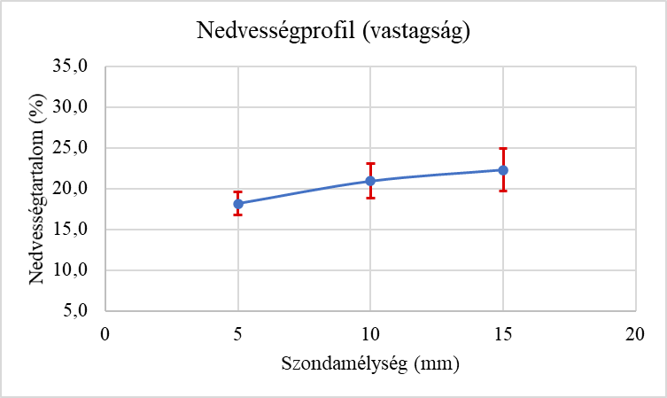
45. ábra: A nedvességtartalom eloszlása a tölgy fűrészárun belül a vastagság mentén, a szárítás előtt. A piros hibasávok az átlagértékek szórását jelölik

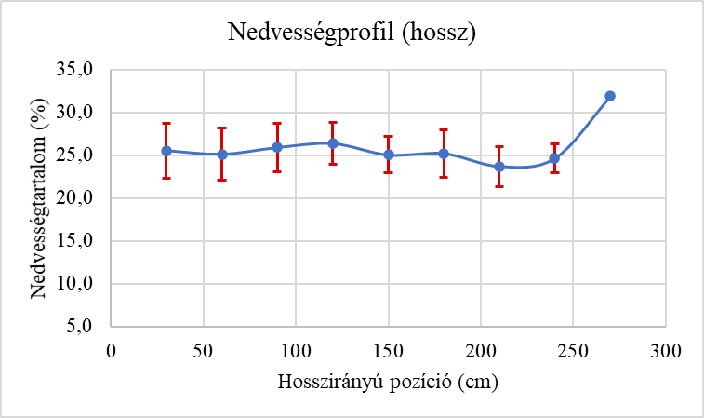
46. ábra: A nedvességtartalom eloszlása a tölgy fűrészárun belül a hossz mentén, a szárítás előtt. A piros hibasávok az átlagértékek szórását jelölik

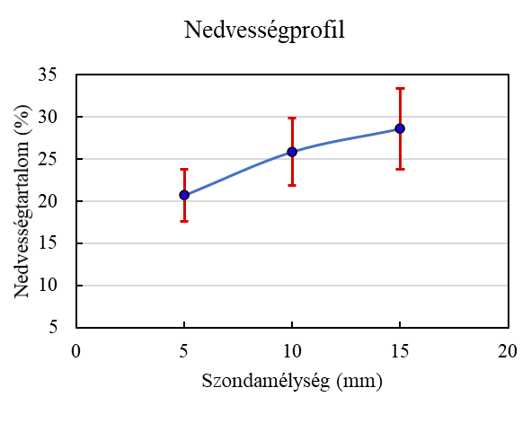
47. ábra: A nedvességtartalom eloszlása a tölgy fűrészárun belül a hossz mentén, a szárítás előtt a magasabb átlagos nedvességtartalmú rakat esetében. A piros hibasávok az átlagértékek szórását jelölik

11. táblázat: A nedvességtartalom eloszlása a tölgy fűrészárun belül hosszirányban és a vastagság mentén, a szárítás előtt.
Nedvességmérés típusa | Mérés pozíciója | Átlag | Szórás | Rel. szórás
Kapacitív alapú nedvességmérés a szelvényáruk hossza mentén [cm]: | 30 | 25,56 | 3,21 | 12,57%
 | 60 | 25,13 | 3,06 | 12,18%
 | 90 | 25,91 | 2,81 | 10,86%
 | 120 | 26,38 | 2,46 | 9,32%
 | 150 | 25,03 | 2,13 | 8,51%
 | 180 | 25,20 | 2,74 | 10,87%
 | 210 | 23,69 | 2,33 | 9,82%
 | 240 | 24,64 | 1,66 | 6,72%
 | 270 | 31,90 | 0,00 | 0,00%
Teljes mintamennyiség: |  | 25,94 | 2,27 | 8,74%
Ellenállás alapú nedvességmérés különböző mélységekben [mm]: | 5 | 18,12 | 1,41 | 7,77%
Ellenállás alapú nedvességmérés különböző mélységekben [mm]: | 10 | 20,89 | 2,11 | 10,12%
Ellenállás alapú nedvességmérés különböző mélységekben [mm]: | 15 | 22,28 | 2,60 | 11,68%
Teljes mintamennyiség: |  | 20,43 | 2,04 | 9,99%

Az alagútszárítóban végzett szárítást követően a nedvességeloszlás a rakatokban egyenletesebbé vált a vizsgált deszkák hossza és vastagsága mentén egyaránt, 6-9% közötti értékekkel (48-49. ábra, 12. táblázat). Átlagosan 7,67% és 8,11% volt a nedvességtartalom a hossz, illetve a vastagság mentén. Az értékekből jól kitűnik, hogy a vastagság mentén megmaradt az egyenletes nedvességeloszlás, a szárítást megelőzőhöz hasonló lefutású nedvességprofillal. A hossz mentén felvett nedvességprofil jóval egyenletesebbé vált minden vizsgált tétel esetén, vagyis a szárítás után már jóval kisebbek az eltérések a vizsgált deszkák hossza mentén is. Nem csak az átlagos nedvességtartalmak egyenlítődtek ki a vizsgált deszkák hossza mentén, hanem a hozzájuk tartozó szórásértékek is jelentősen csökkentek, az átlagos 2,27%-ról 0,78%-ra. Ezt az átlagos szórásértékek mellett az egyes vizsgált hosszokhoz tartozó értékek alakulása is alátámasztja. A bütükön a lokálisan gyorsabb nedvességleadás a mesterséges szárítás során sem jelentkezett kimutathatóan, ami ebben az esetben is a szárítás egyenletességére utal a vizsgált tételeknél.

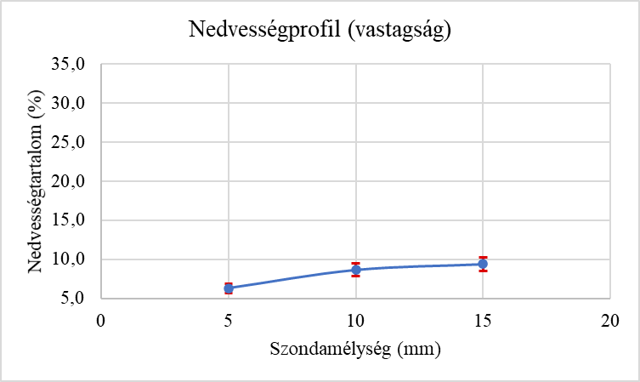
48. ábra: A nedvességtartalom eloszlása a tölgy fűrészárun belül a vastagság mentén, a szárítás után. A piros hibasávok az átlagértékek szórását jelölik

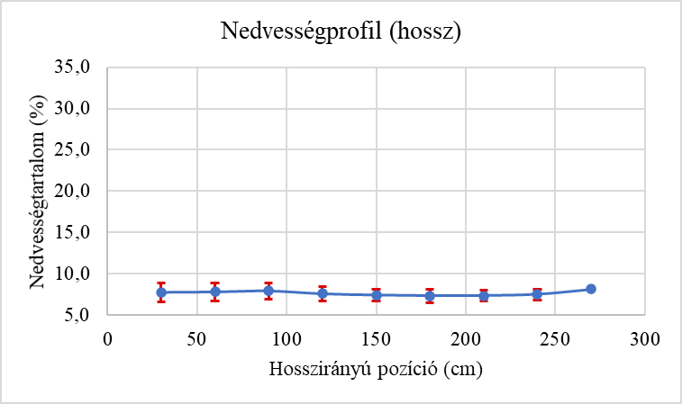
49. ábra: A nedvességtartalom eloszlása a tölgy fűrészárun belül a hossz mentén, a szárítás után. A piros hibasávok az átlagértékek szórását jelölik

12. táblázat: A nedvességtartalom eloszlása a tölgy fűrészárun belül hosszirányban és a vastagság mentén, a szárítás után.
Nedvességmérés típusa | Mérés pozíciója | Átlag | Szórás | Rel. szórás
Kapacitív alapú nedvességmérés a szelvényáruk hossza mentén [cm]: | 30 | 7,78 | 1,13 | 14,47%
 | 60 | 7,84 | 1,09 | 13,94%
 | 90 | 7,97 | 0,98 | 12,33%
 | 120 | 7,60 | 0,89 | 11,67%
 | 150 | 7,43 | 0,67 | 9,01%
 | 180 | 7,35 | 0,83 | 11,27%
 | 210 | 7,37 | 0,70 | 9,45%
 | 240 | 7,53 | 0,65 | 8,58%
 | 270 | 8,18 | 0,08 | 0,92%
Teljes mintamennyiség: |  | 7,67 | 0,78 | 10,14%
Ellenállás alapú nedvességmérés különböző mélységekben [mm]: | 5 | 6,31 | 0,60 | 9,45%
Ellenállás alapú nedvességmérés különböző mélységekben [mm]: | 10 | 8,65 | 0,82 | 9,52%
Ellenállás alapú nedvességmérés különböző mélységekben [mm]: | 15 | 9,38 | 0,85 | 9,09%
Teljes mintamennyiség: |  | 8,11 | 0,76 | 9,33%

Összegzés
A Faguss Erdészeti Kft. Csömödéri telephelyén végrehajtott szárítási minőséggel összefüggő vizsgálatok végrehajtásának eredményeképpen összességében az alább részletezett eredményekre derült fény. Két szárítóberendezés összehasonlító vizsgálata alapján megállapítható, hogy a célnedvesség mindkét szárítóberendezéssel jó szárítási minőség mellett elérhető. A vizsgált minták sűrűsége homogén volt, így ez a paraméter nem befolyásolta a kapott eredményeket.
A visszamaradt belső feszültségek alapján az alagútszárító jellemzően kissé magasabb értékeket mutatott. Ez egyrészt köszönhető a gyors szárítónyitásnak, a kondicionálás teljes megtörténte nélkül. Másrészt a szárítási minőség jellemzésére használt egyéb jellemzőkkel (nedvességprofilok a szelvényáruk hossza és vastagsága mentén) összevetve nem volt kimutatható jelentős eltérés a különböző szárítókamrákban végzett szárítóciklusok eredménye között. Ez arra enged következtetni, hogy a belső feszültségek a szárítási ciklust lezáró kiegyenlítési ciklusban alakulhattak ki. A szárítási folyamat végén megfelelő módon kondicionált fűrészáru feszültségektől mentes. A fűrészáru belső feszültségei csökkennek a kondicionálás során a megfelelő kondicionálási hőmérséklet és relatív páratartalom alkalmazásával. A felületi rétegek nedvességtartalmának emelésével a felületi rétegek nyomási feszültsége megnő, így a szárítási folyamat kezdeti szakaszában keletkező állandó alakváltozás (plasztikus deformáció) csökken vagy akár meg is fordul az iránya. A nedvességtartalom egyszerű kiegyenlítése nem eredményezi a belső feszültségek („kérgesedés”) csökkenését. A jó kondicionálás eléréséhez a felület nedvességtartalmának erőteljes növekedése szükséges. A kondicionálás akkor hatékony, ha a szárítókamrában az egyensúlyi nedvességtartalom legalább 1-2% -kal a cél nedvességtartalom szintje fölé emelkedik. A fa tárolása során a nedvességtartalom-gradiensek az idő múlásával kiegyenlítődnek. Megfelelő kondicionáló kezelés nélkül a szárítási folyamat végén a feszültségszint nem csökken, hanem jelentősen megnő. Ezért a várakozás nem megoldás az kérgesedés problémájára.
A bütürepedések elhanyagolható mértékben változtak a szárítás során, ami kíméletes szárításra utal. Legfeljebb alig láthatóan, néhány milliméterrel haladtak tovább a már eredetileg, a szárítás előtt meglévő repedések. Új repedések egyáltalán nem alakultak ki a szárítás során a faanyagon. Ebben minden bizonnyal nagy szerepet játszott a faanyagok előzetes, szabad levegőn történő szárítása is. A véletlenszerűen szemrevételezett deszkákon sem voltak láthatóak újonnan, a szárítás során kialakult repedések. A repedések akkor alakulhatnak ki, amikor a fa száradni kezd a külső részeken - felületi repedések. A bütürepedések azért alakulnak ki, mert a nedves fa sokkal gyorsabban szárad a végfelülettől, mint merőlegesen a szálirányra.
Az eltérő szárítón belüli pozíció miatt nem alakult ki jelentős eltérés a nedvességprofilokban semelyik szárítóberendezésben, habár a szárítón belüli belsőbb pozíciókban lévő rakatok némileg homogénebb nedvességeloszlást mutattak minden tekintetben (nedvességtartalmak átlagértékei és szórásai egyaránt). Az eltérő szárítón belüli pozíció miatt egyedül a feketedió alagútszárítóban végzett szárítása során merültek fel eltérések a nedvességprofilokban, habár ennek műszaki eredetű meghibásodás volt az oka, és a belső pozícióban lévő rakat már homogén nedvességeloszlást mutatott minden tekintetben. A meghibásodás elhárítását követően a probléma nem merült fel. Sem az egynetlen nedvességeloszlás, sem a korábban tapasztalt penészedés nem lépett fel. Ebből a szempontból nem tehát nem volt eltérés a két szárítóberendezés között.
Mind a konvekciós, mind az alagútszárítóban végzett szárítást követően a nedvességeloszlás egyenletesebbé vált a vizsgált deszkák hossza és vastagsága mentén egyaránt. Az eredményekből jól kitűnik, hogy a konvekciós szárítóban végzett szárítás eredményeként a vastagság mentén a szárítást követően is egyenletes a nedvességeloszlás, azonban a szárítás előtti állapothoz képest a nedvességprofilok lefutása némileg meredekebb. Vagyis a száradás a faanyag felületén intenzívebb volt a kelleténél. Ez kíméletesebb szárítási menetrenddel, esetleg hosszabb kiegyenlítési ciklussal mérsékelhető. Ennek ellenére a fűrészáru repedezettsége nem merült fel, azonban a deformációs hajlamot ez a jelenség elősegítheti. Az alagútszárítóban végzett szárítás után ez a jelenség nem áll fenn, a nedvességprofilok lefutása hasonló a mesterséges szárítást megelőzően és azt követően.
Szárítás után mérséklődtek az eltérések a vizsgált deszkák hossza mentén, mindkét szárítókamrában végzett szárítás esetén. A hossz mentén felvett nedvességprofil jóval egyenletesebbé vált minden vizsgált tétel esetén, vagyis a szárítás után már jóval kisebbek az eltérések a vizsgált deszkák hossza mentén is. Nem csak az átlagos nedvességtartalmak egyenlítődtek ki a vizsgált deszkák hossza mentén, hanem a hozzájuk tartozó szórásértékek is jelentősen csökkentek. Ezt az átlagos szórásértékek mellett az egyes vizsgált hosszokhoz tartozó értékek alakulása is alátámasztja. A bütükön a lokálisan gyorsabb nedvességleadás a mesterséges szárítás során sem jelentkezett kimutathatóan, ami ebben az esetben is a szárítás egyenletességére utal a vizsgált tételeknél.
Összességében a vizsgált jellemzők alapján megállapítható, hogy a z új fejlesztésű alagútszárító minden tekintetben azonos értékű szárítási minőséget produkált a már üzemben lévő konvekciós szárítóhoz képest. A visszamaradó belső feszültségek esetében volt tapasztalható kissé magasabb érték az alagútszárítóban szárított anyagoknál, melynek mérséklésére javasolt a kiegyenlítési ciklus paramétereinek módosítása.

Summary
As a result of the drying quality tests carried out at the Csömödéri site of Faguss Erdészeti Kft., the results detailed below were revealed overall. Based on the comparative test of two drying equipment, it can be stated that the target moisture content can be achieved with good drying quality with both drying equipment. The density of the tested samples was homogeneous, so this parameter did not influence the results obtained.
Based on the residual internal stresses, the tunnel dryer typically showed slightly higher values. On the one hand, this is due to the fast dryer opening, without complete conditioning. On the other hand, when compared with other characteristics used to characterize the drying quality (moisture profiles along the length and thickness of the section goods), no significant difference was detected between the results of the drying cycles carried out in the different drying chambers. This leads to the conclusion that the internal stresses may have developed in the equalization cycle that concludes the drying cycle. At the end of the drying process, properly conditioned lumber is free of stress. The internal stresses in the lumber are reduced during conditioning by applying the appropriate conditioning temperature and relative humidity. By increasing the moisture content of the surface layers, the compressive stresses in the surface layers increase, so that the permanent deformation (plastic deformation) that occurs at the initial stage of the drying process is reduced or even reversed. Simply equalizing the moisture content does not result in a reduction of internal stresses (“barking”). A strong increase in the moisture content of the surface is required to achieve good conditioning. Conditioning is effective if the equilibrium moisture content in the drying chamber is increased by at least 1-2% above the target moisture content level. During storage of wood, moisture content gradients are equalized over time. Without a proper conditioning treatment, the stress level at the end of the drying process does not decrease, but increases significantly. Therefore, waiting is not a solution to the barking problem.
The cracks in the wood changed to a negligible extent during drying, which indicates gentle drying. The cracks that were originally present before drying only moved forward by a few millimeters, barely visible at most. No new cracks formed on the wood during drying. The preliminary drying of the wood in the open air certainly played a major role in this. No new cracks that had formed during drying were visible on the boards that were randomly inspected. Cracks can form when the wood begins to dry on the outside - surface cracks. Cracks in the wood are formed because wet wood dries much faster from the end surface than perpendicular to the grain.
Due to the different position within the dryer, no significant difference in the moisture profiles occurred in either drying equipment, although the stacks in the innermost positions within the dryer showed a slightly more homogeneous moisture distribution in all respects (both the average values ​​and standard deviations of moisture contents). Due to the different position within the dryer, only during the drying of black walnut in the tunnel dryer did differences in the moisture profiles occur, although this was due to a technical malfunction, and the stack in the inner position already showed a homogeneous moisture distribution in all respects. After the malfunction was eliminated, the problem did not occur. Neither the uneven moisture distribution nor the previously experienced mold occurred. Therefore, there was no difference between the two drying equipment in this respect.
After drying in both the convection and tunnel dryers, the moisture distribution became more uniform along the length and thickness of the tested boards. The results clearly show that as a result of drying in a convection dryer, the moisture distribution along the thickness is even after drying, but the moisture profiles are somewhat steeper compared to the state before drying. In other words, the drying was more intense on the surface of the wood than necessary. This can be reduced with a gentler drying schedule, possibly with a longer equalization cycle. Despite this, the lumber did not crack, but this phenomenon may promote the tendency to deform. This phenomenon does not occur after drying in a tunnel dryer, and the moisture profiles are similar before and after artificial drying.
After drying, the differences along the length of the tested boards decreased, in the case of drying in both drying chambers. The moisture profile recorded along the length became much more even for all tested batches, meaning that after drying, the differences along the length of the tested boards are much smaller. Not only did the average moisture contents equalize along the length of the tested boards, but also the corresponding standard deviation values.

Sopron, 2021. 02. 17.

